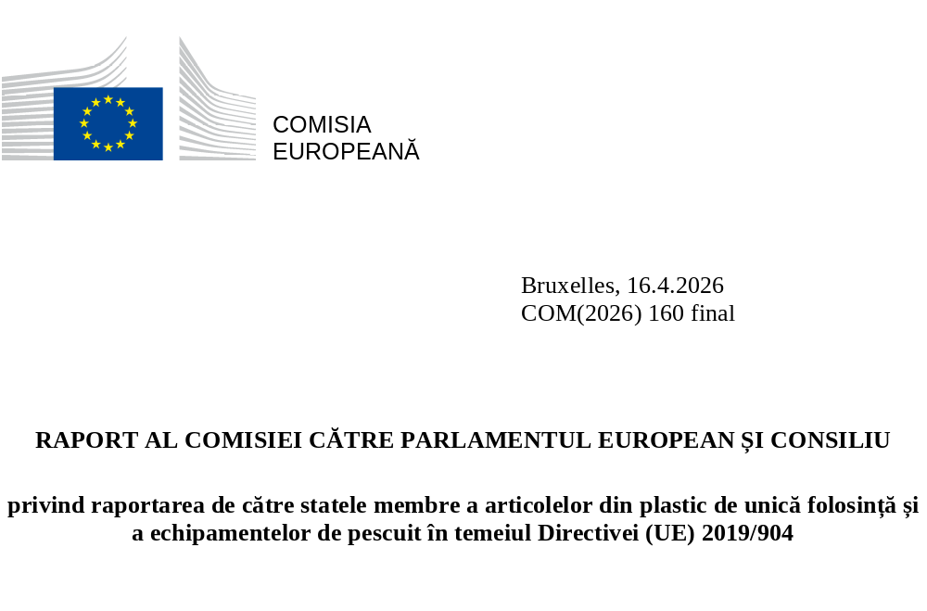

Revizuirea datelor și a informațiilor raportate în conformitate cu articolul 13 alineatul (3) din Directiva (UE) 2019/904 a Parlamentului European și a Consiliului din 5 iunie 2019 privind reducerea impactului anumitor produse din plastic asupra mediului

Conținut
1. Contextul și scopul raportului 1
2. Rezultatele raportării 1
Prezentare generală pe elemente 4
Elementul A: Cantitățile introduse pe piață de pahare pentru băuturi și recipiente pentru alimente 4
Elementul B: Măsuri de reducere a consumului de pahare pentru băuturi și recipiente pentru alimente 8
Elementul C: Colectarea separată a sticlelor din plastic de unică folosință pentru băuturi 10
Elementul D: Cantitățile de echipamente de pescuit care conțin plastic introduse pe piață și colectate ca deșeuri 12
3. Organizarea colectării datelor și calitatea datelor 14
Organizarea colectării datelor 14
Calitatea datelor 15
Surse de date și metodologii 15
Integralitate 16
Fiabilitate 16
Actualitate 17
Coerență 18
4. Recomandări de îmbunătățire 18
5. Concluzii 19
6. Anexe 20
Anexa 1: Măsuri de reducere a consumului, pe categorii și subcategorii [elementul (b)] 20
Anexa 2: Măsuri de stabilire a unor obiective cantitative pentru reducerea consumului de pahare pentru băuturi și de recipiente pentru alimente din plastic de unică folosință [elementul (b)] 24
Anexa 3: Rata de colectare separată pentru sticlele din plastic de unică folosință [litera (c)] și sistemele de garanție-returnare existente 26
Anexa 4: Sticle din plastic de unică folosință pentru băuturi introduse pe piață și colectate separat, valori absolute și pe cap de locuitor [litera (c)] 27
Anexa 5: Date raportate defalcate pe materiale și tipuri de echipamente de pescuit [litera (d)] 28
Anexa 6: Echipamente de pescuit introduse pe piață și deșeuri de echipamente de pescuit colectate [litera (d)] raportate la tonajul flotei de pescuit, pe țări 31
Anexa 7: Instituțiile responsabile de raportare în temeiul Directivei privind produsele din plastic de unică folosință și datele de raportare 32
Anexa 8: Rezumatul rezultatelor sondajului efectuat în rândul țărilor raportoare 34
Anexa 9: Surse de date și metodologii 37
Anexa 10: Metodele de verificare și problemele de acuratețe identificate 39

Contextul și scopul raportului
Directiva 2019/904 a Parlamentului European și a Consiliului din 5 iunie 2019 privind reducerea impactului anumitor produse din plastic asupra mediului (denumită în continuare „Directiva privind produsele din plastic de unică folosință”) are trei obiective: (i) să prevină și să reducă impactul negativ al anumitor produse din plastic asupra mediului și a sănătății umane; (ii) să promoveze o economie circulară; și (iii) să contribuie la buna funcționare a pieței interne.
În temeiul articolului 13 din Directiva privind produsele din plastic de unică folosință, statele membre au obligația de a raporta informațiile prezentate în tabelul 1 în termen de 18 luni de la sfârșitul anului de referință respectiv, împreună cu un raport privind verificarea calității care să descrie, printre altele, metodele utilizate pentru calcule și pentru verificarea și controlul datelor. Comisia a adoptat o serie de decizii de punere în aplicare care stabilesc metodologiile și formatele atât pentru raportarea datelor, cât și pentru rapoartele privind verificarea calității.
Prezentul raport oferă o evaluare a informațiilor raportate pentru anul de referință 2022, astfel cum se prevede la articolul 13 alineatul (3) din Directiva privind produsele din plastic de unică folosință, al cărui text este prezentat mai jos.
Comisia analizează datele și informațiile raportate în conformitate cu prezentul articol (13) și publică un raport cu privire la rezultatele analizei respective. Raportul evaluează modul de organizare a colectării datelor și informațiilor, sursele datelor și informațiilor și metodologia utilizată în statele membre, precum și caracterul complet, fiabilitatea, actualitatea și consecvența datelor și informațiilor respective. Evaluarea poate include recomandări specifice de îmbunătățire. Raportul este elaborat după prima raportare a datelor și informațiilor de către statele membre și ulterior la intervalele prevăzute în articolul 12 alineatul (3c) din Directiva 94/62/CE.
De asemenea, raportul:
- oferă o imagine de ansamblu asupra datelor și informațiilor raportate;
- evaluează calitatea datelor având în vedere criteriile enumerate la articolul 13 alineatul (3);
- oferă recomandări cu privire la modalitățile de îmbunătățire a raportării în anii următori.
Analiza care stă la baza prezentului raport a beneficiat de sprijinul Agenției Europene de Mediu. Analize mai detaliate pot fi găsite în raportul extins (AEM, 2025). Pe lângă statele membre ale UE (SM), prezentul raport acoperă, de asemenea, datele și informațiile transmise de statele din Asociația Europeană a Liberului Schimb (AELS) care fac parte din Spațiul Economic European (Islanda, Liechtenstein și Norvegia).

Rezultatele raportării
Această secțiune prezintă datele raportate, pe element de raportare [de la elementul (a) la elementul (d), astfel cum se indică în tabelul 1], completate cu calcule suplimentare ale valorilor pe cap de locuitor și ale valorilor totale. Setul complet de date și informații raportate este disponibil aici.
Informațiile prezentate ar trebui luate în considerare cu prudență, atât din cauza metodologiilor diferite utilizate de diferite țări, cât și din cauza problemelor de acuratețe (a se vedea capitolul 3 privind calitatea datelor). Prin urmare, comparațiile între țări (de exemplu, ale valorilor pe cap de locuitor) pot să nu fie deosebit de relevante. Cu toate acestea, au fost calculate valori pe cap de locuitor și valori totale pentru țările care au raportat cu privire la elementul respectiv, pentru a oferi o imagine de ansamblu mai bună a situației actuale.

Tabelul 1: Obligații de raportare în conformitate cu Directiva privind produsele din plastic de unică folosință.
Date și informații | Menționate în prezentul raport ca | Temeiul juridic al raportării | Anul de referință | Termenul-limită pentru prima raportare de către statele membre | Obiectiv/obiective
Cantitățile introduse pe piață pentru:  - pahare pentru băuturi  - recipiente pentru alimente | Elementul (a) | Articolul 13 litera (a) din Directiva privind produsele din plastic de unică folosință: Date privind produsele din plastic de unică folosință enumerate în partea A din anexă, care au fost introduse pe piața statului membru în fiecare an, pentru a demonstra reducerea consumului în conformitate cu articolul 4 alineatul (1).  Decizia de punere în aplicare (UE) 2022/162 a Comisiei. | 2022 | Sfârșitul lunii iunie 2024 | Reducere ambițioasă și susținută (2022-2026).  În plus, datele raportate vor contribui la evaluarea Directivei privind produsele din plastic de unică folosință, care va include o evaluare a posibilității de a introduce obiective obligatorii pentru reducerea consumului de pahare pentru băuturi și recipiente pentru alimente.
Măsuri adoptate pentru reducerea consumului de:  - pahare pentru băuturi  - recipiente pentru alimente | Elementul (b) | Articolul 13 litera (b) din Directiva privind produsele din plastic de unică folosință: Informații privind măsurile luate de statul membru în sensul articolului 4 alineatul (1).  Decizia de punere în aplicare (UE) 2022/162 a Comisiei. | 2022 | Sfârșitul lunii iunie 2024
Colectarea separată a sticlelor din plastic de unică folosință pentru băuturi | Elementul (c) | Articolul 13 litera (c) din Directiva privind produsele din plastic de unică folosință: Date privind produsele din plastic de unică folosință enumerate în partea F din anexă, care au fost colectate separat în statul membru în fiecare an, pentru a demonstra atingerea obiectivelor în conformitate cu articolul 9 alineatul (1).  Decizia de punere în aplicare (UE) 2021/1752 a Comisiei. | 2022 | Sfârșitul lunii iunie 2024 | Până în 2025, 77 %.  Până în 2029, 90 %.  (toate calculate în funcție de greutate)
Echipamente de pescuit care conțin plastic:  - cantități introduse pe piață  - cantități colectate ca deșeuri | Elementul (d) | Articolul 13 litera (d) din Directiva privind produsele din plastic de unică folosință: Date privind echipamentele de pescuit care conțin plastic introduse pe piață și privind deșeurile de echipamente de pescuit colectate în statul membru în fiecare an.  Decizia de punere în aplicare (UE) 2021/958 a Comisiei. | 2022 | Sfârșitul lunii iunie 2024 | Nu există obiective; cu toate acestea, statele membre care au ape marine au obligația de a-și stabili ratele naționale anuale de colectare a deșeurilor de echipamente de pescuit care conțin plastic, în vederea reciclării, începând cu 1 ianuarie 2025. În plus, datele raportate în 2024 (pentru 2022) vor constitui baza pentru analiza unor posibile măsuri suplimentare în cadrul evaluării Directivei privind produsele din plastic de unică folosință, inclusiv pentru eventuala stabilire a unor rate obligatorii de colectare pentru deșeurile de echipamente de pescuit.
Conținutul de material reciclat în sticlele din plastic de unică folosință pentru băuturi | Elementul (e) | Articolul 13 litera (e) din Directiva privind produsele din plastic de unică folosință: Informații privind conținutul de material reciclat în sticlele pentru băuturi enumerate în partea F a anexei, pentru a demonstra atingerea obiectivelor prevăzute la articolul 6 alineatul (5).  Decizia de punere în aplicare (UE) 2023/2683 a Comisiei. | 2023 | Sfârșitul lunii iunie 2025 | Până în 2025, 25 % pentru sticlele din plastic de unică folosință pentru băuturi, fabricate din PET.  Până în 2030, 30 % pentru toate sticlele din plastic de unică folosință pentru băuturi.
Deșeuri produse după consum provenite de la filtre pentru produse din tutun | Elementul (f) | Articolul 13 litera (f) din Directiva privind produsele din plastic de unică folosință: Date privind deșeurile produse după consum ale produselor din plastic de unică folosință enumerate la secțiunea III a părții E din anexă care au fost colectate în conformitate cu articolul 8 alineatul (3).  Decizia de punere în aplicare (UE) 2021/2267 a Comisiei. | 2023 | Sfârșitul lunii iunie 2025 | -

Prezentare generală pe elemente
29 de țări au raportat date și informații în temeiul Directivei privind produsele din plastic de unică folosință pentru 2022 (toate statele membre ale UE și două țări din cadrul SEE-AELS). Principalele rezultate sunt prezentate în tabelul 2.
Tabelul 2: Sinteza rezultatelor în funcție de elementele de raportare pentru statele membre ale UE pentru 2022.
 | Introduse pe piață  [elementul (a)] | Măsuri de reducere a consumului  [elementul (b)]
Pahare pentru băuturi și recipiente pentru alimente  [elementele (a) și (b)] | Pe baza greutății (date din 20 de state membre ale UE):  - 152 037 de tone de materiale plastice provenite din pahare pentru băuturi (0,46 kg pe cap de locuitor)  - 524 003 tone provenite din recipiente pentru alimente (1,60 kg pe cap de locuitor)  Pe baza numărului de produse (date din 11 state membre ale UE):  - 17 miliarde de pahare pentru băuturi (97 pe cap de locuitor)  - 111 miliarde de recipiente pentru alimente (636 pe cap de locuitor) | - Instrumente economice (27 de state membre ale UE)  - Activități de sensibilizare (25 de state membre ale UE)  - Promovarea alternativelor durabile (25 de state membre ale UE)  - Obiective cantitative pentru reducerea consumului de pahare pentru băuturi și de recipiente pentru alimente introduse pe piață (14 state membre)
 | Introduse pe piață | Colectare separată
Sticle pentru băuturi  [elementul (c)] | 2,54 milioane de tone (5,7 kg pe cap de locuitor) (date din 27 de state membre ale UE) | 1,8 milioane de tone, ceea ce corespunde unei rate totale de colectare separată de 71 % (date din 26 de state membre ale UE; obiectivul pentru 2025: 77 %)
Echipamente de pescuit [elementul (d)] | 22 900 de tone (date din 23 de state membre ale UE) | 7 500 de tone, ceea ce corespunde unei rate totale de colectare de 32,7 % (date din 20 de state membre ale UE)

Elementul A: Cantitățile introduse pe piață de pahare pentru băuturi și recipiente pentru alimente
Din cele 27 de țări (25 de state membre ale UE și 2 țări SEE-AELS) care au raportat cantitățile de pahare pentru băuturi și de recipiente pentru alimente introduse pe piață, 15 au raportat numai pe baza greutății, 6 numai pe baza numărului de produse, iar 6 au raportat utilizând ambele modalități. Nicio țară nu a utilizat opțiunea de ajustare a acestor cantități în funcție de fluxurile către și dinspre alte state membre sau țări din afara UE.
Valorile raportate prezintă variații semnificative între țări, în funcție de produs, de indicatorul utilizat (greutatea materialului plastic din produse și greutatea totală a produselor) și de modalitatea de raportare (pe baza greutății sau a numărului de produse). Pentru valorile bazate pe greutate [figura 1(a)], în 2022 au fost raportate cantități totale introduse pe piață de 526 482 de tone de materiale plastice provenite din recipiente pentru alimente (din care 524 003 tone din statele membre ale UE) și de 152 290 de tone de materiale plastice provenite din pahare pentru băuturi (din care 152 037 de tone din statele membre ale UE). Aceste cantități corespund unor valori pe cap de locuitor de 1,60 kg de materiale plastice provenite din recipiente pentru alimente și de 0,46 kg provenite din pahare pentru băuturi (valorile fiind identice și pentru subsetul care include numai statele membre ale UE). Greutatea totală, inclusiv componentele din alte materiale decât plasticul, a fost de 637 456 de tone pentru recipientele pentru alimente (din care 634 744 de tone din statele membre ale UE) și de 218 469 de tone pentru paharele pentru băuturi (din care 218 092 de tone din statele membre ale UE). Pentru produsele fabricate parțial din plastic, conținutul mediu de plastic (calculat ca medie pentru statele UE și SEE-AELS) a reprezentat 27,8 % din greutatea totală în cazul paharelor pentru băuturi și aproximativ 30 % în cazul recipientelor pentru alimente (valorile fiind aproape identice pentru subsetul care include numai statele membre ale UE). Valorile raportate pentru recipientele pentru alimente au fost influențate semnificativ de un număr mic de țări care au raportat valori foarte ridicate (a se vedea figurile 2 și 3). Per ansamblu, cantitățile raportate reprezintă 7,9 % din volumul deșeurilor de ambalaje din plastic generate în aceleași țări.
Pe baza numărului de produse [figura 1(b)], în 2022 au fost raportate ca fiind introduse pe piață 17,3 miliarde de pahare pentru băuturi (din care 17 miliarde în statele membre ale UE) și 111,1 miliarde de recipiente pentru alimente (din care 111,06 miliarde în statele membre ale UE). Aceste valori totale corespund unui număr de 95,9 pahare pentru băuturi pe cap de locuitor (97 pentru statele membre ale UE) și de 616,7 recipiente pentru alimente pe cap de locuitor (636 pentru statele membre ale UE). 88,5 % din numărul total de produse (88,8 % pentru statele membre ale UE) au fost produse fabricate integral din plastic.
Figura 1: Pahare pentru băuturi și recipiente pentru alimente, fabricate din plastic și de unică folosință, introduse pe piață în UE în 2022, valori absolute totale bazate pe greutate (a) și pe numărul de produse (b).
(a)

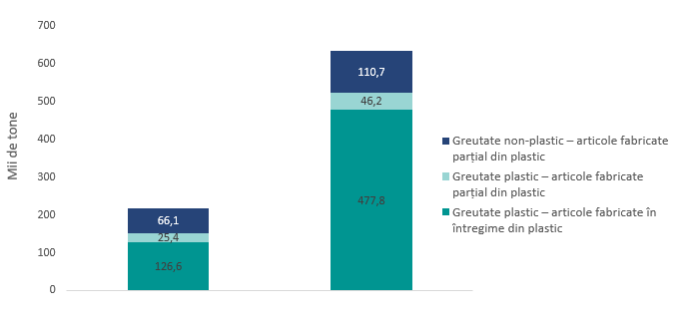
(b)

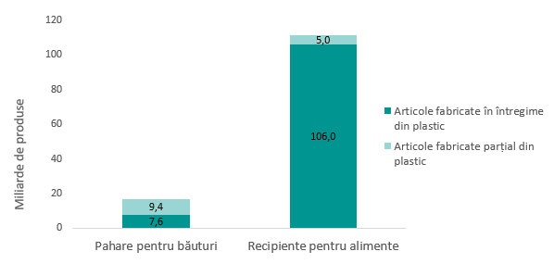
Notă: Figura 1(a) se bazează pe date din 20 de state membre ale UE. Figura 1(b) se bazează pe date din 11 state membre ale UE. A se vedea defalcarea pe țări din figura 2.
Figura 2: Pahare pentru băuturi și recipiente pentru alimente, fabricate din plastic și de unică folosință, introduse pe piață în 2022 (pentru statele membre ale UE și țările SEE-AELS), valori absolute pe țări, bazate pe greutate (a) și valori pe cap de locuitor (b). Țările care nu apar în grafic nu au raportat date pe baza acestei abordări.
Figura 2(a) prezintă datele raportate de țări, iar figura 2(b) valorile pe cap de locuitor, cu variații semnificative între țări.

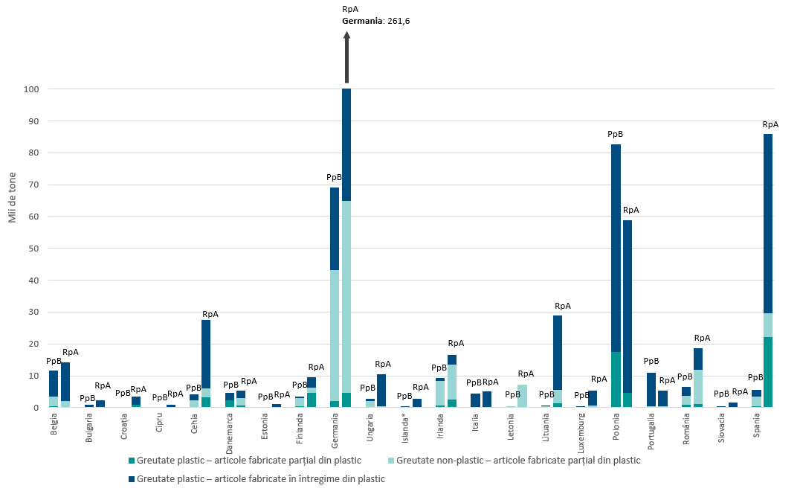
(b)

(a)

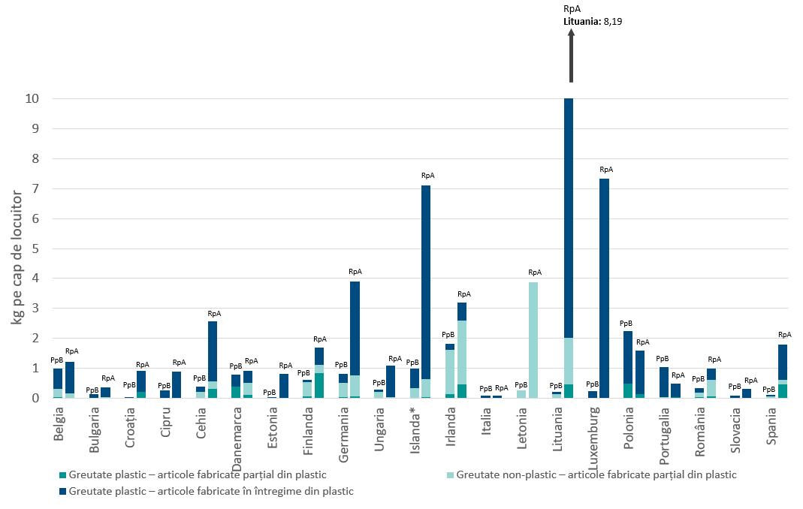
Notă: Țări SEE-AELS.
Figura 3: Pahare pentru băuturi și recipiente pentru alimente, fabricate din plastic și de unică folosință, introduse pe piață în 2022 (statele membre ale UE și țările SEE-AELS): valori absolute pe țări, pe baza numărului de produse (a) și valori pe cap de locuitor (b). Țările care nu apar în grafic nu au raportat date pe baza acestei abordări.
Figura 3 prezintă datele raportate pe baza numărului de produse, atât în cantități absolute (a), cât și sub formă de valori pe cap de locuitor (b).
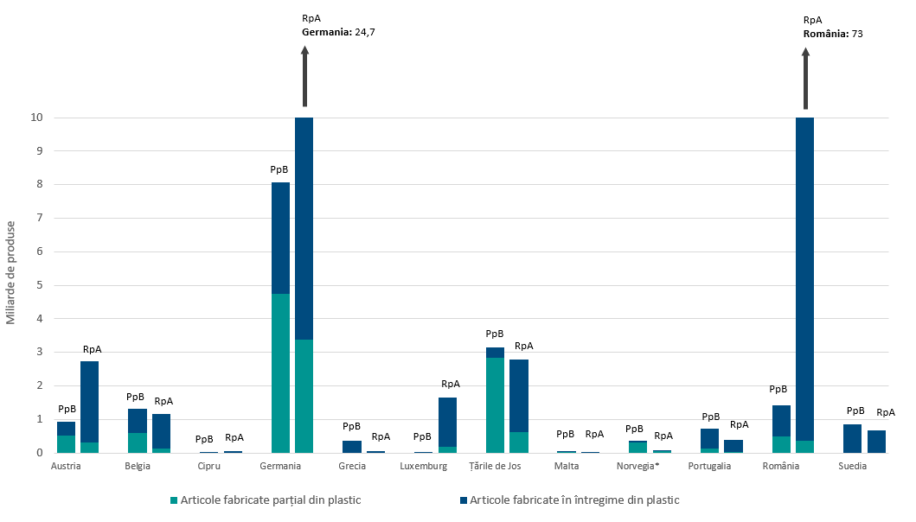
(a)

(b)

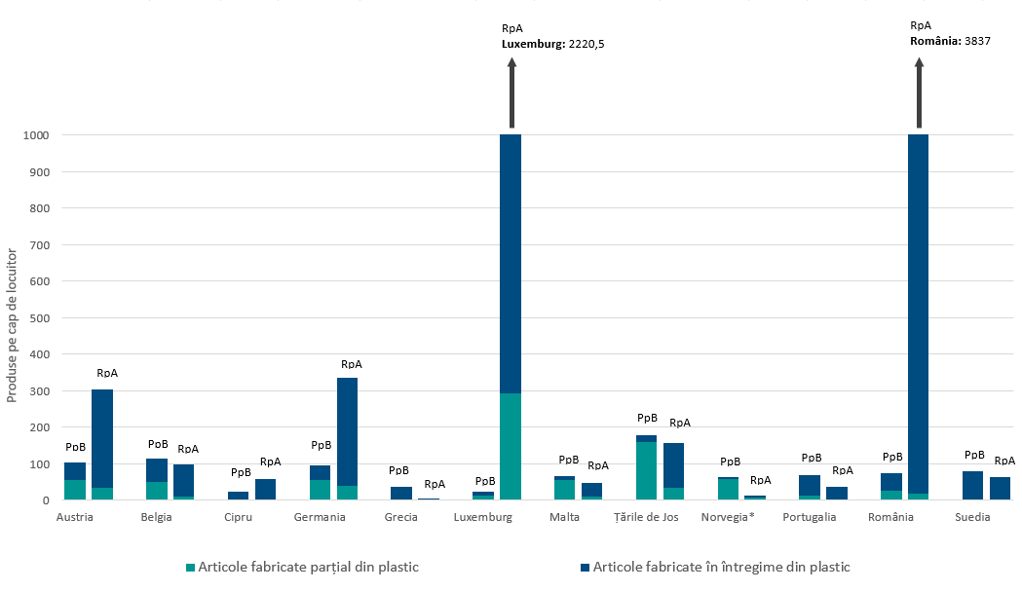
Notă: Țări SEE-AELS.

Elementul B: Măsuri de reducere a consumului de pahare pentru băuturi și recipiente pentru alimente
Modelul de raportare a furnizat o listă de măsuri clasificate pe categorii și subcategorii, iar statelor li s-a solicitat să indice care dintre aceste măsuri au fost aplicate. Toate statele au declarat că au utilizat instrumente economice, iar majoritatea au indicat că au adoptat măsuri de sensibilizare și de promovare a alternativelor durabile (figura 4). Pentru majoritatea statelor, măsurile raportate pentru paharele pentru băuturi și pentru recipientele pentru alimente au fost aceleași.
Figura 4: Numărul de țări cu măsuri de reducere a consumului în vigoare pentru pahare pentru băuturi și recipiente pentru alimente din plastic de unică folosință în 2022 (statele membre ale UE și țările SEE-AELS).

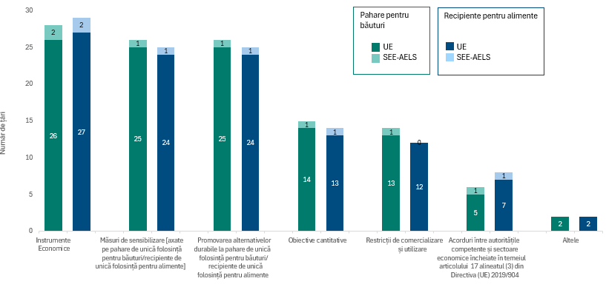
Măsurile sunt adesea legate de politicile privind ambalajele sau de punerea în aplicare a Directivei privind produsele din plastic de unică folosință. Unele dintre măsurile raportate vor intra în vigoare ulterior și nu sunt încă reflectate în prezentul raport.
Subcategoriile de măsuri raportate frecvent au fost: (i) obligații privind răspunderea extinsă a producătorilor (20 de state membre ale UE); (ii) campanii de sensibilizare cu privire la impactul negativ asupra mediului (21 de state membre ale UE); (iii) promovarea alternativelor durabile la aceste produse din plastic de unică folosință (de exemplu, recipiente reutilizabile pentru alimente) (19 state membre ale UE); (iv) obligații sau stimulente pentru ca întreprinderile să ofere alternative durabile la produsele din plastic de unică folosință la punctul de vânzare către consumatorul final (17 state membre ale UE) și (v) promovarea surselor publice gratuite de apă potabilă, care încurajează utilizarea paharelor reutilizabile sau consumul apei de la robinet (14 state membre ale UE). 14 state membre ale UE au declarat că au introdus obiective cantitative pentru reducerea cantităților de pahare pentru băuturi și de recipiente pentru alimente introduse pe piață care sunt fabricate din plastic și sunt de unică folosință. A se vedea anexa 1 pentru setul complet de măsuri, defalcate pe categorii și subcategorii, precum și anexa 2 pentru detalii privind obiectivele cantitative.
Numărul total de măsuri în vigoare a variat de la o țară la alta (figura 5). Este de remarcat faptul că statele au făcut frecvent referire la același instrument de politică în cadrul unor categorii și subcategorii diferite de măsuri. Unele state au indicat mai mult de o politică drept referință pentru o anumită subcategorie.
Figura 5: Măsuri de reducere a consumului în vigoare pentru pahare pentru băuturi și recipiente pentru alimente, fabricate din plastic și de unică folosință, introduse pe piață în 2022 (statele membre ale UE și țările SEE-AELS).
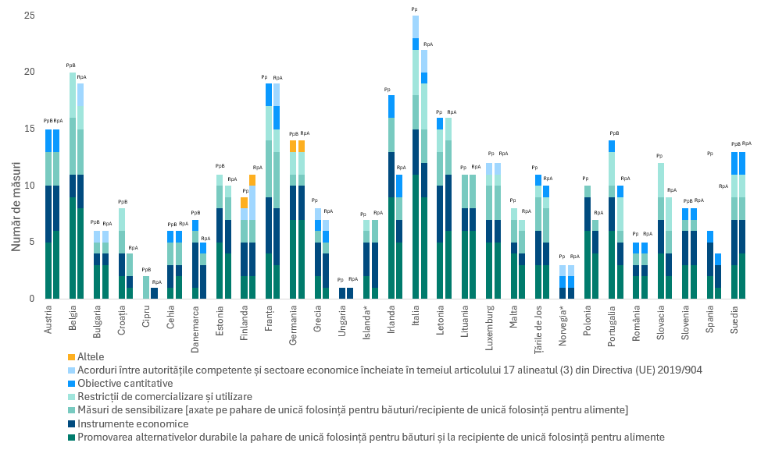
Notă: Țări SEE-AELS.
Aceste cifre nu oferă nicio indicație cu privire la gradul de asigurare a respectării și la nivelul de punere în aplicare a măsurilor menționate. În plus, nu este posibil să se evalueze dacă măsurile raportate sunt proporționale și nediscriminatorii.

Elementul C: Colectarea separată a sticlelor din plastic de unică folosință pentru băuturi
Toate cele 29 de țări (27 de state membre ale UE și 2 țări SEE-AELS) au raportat date privind greutatea sticlelor din plastic de unică folosință pentru băuturi introduse pe piață. Unele țări au menționat impactul circulației acestor sticle între statele membre ale UE, precum și al exporturilor și importurilor din țări din afara UE, în datele raportate, dar aceste țări nu au raportat valori separate pentru niciunul dintre aceste fenomene. Patru state membre ale UE au utilizat opțiunea prevăzută în Decizia de punere în aplicare (UE) 2021/1752 a Comisiei de a estima cantitățile de sticle introduse pe piață ca fiind greutatea deșeurilor generate de acest produs. În acest caz, statele au avut obligația de a raporta cantitățile pe baza a patru fluxuri de deșeuri: (i) deșeuri colectate separat în conformitate cu cerințele prevăzute în Directiva privind produsele din plastic de unică folosință; (ii) deșeuri colectate separat, dar care nu sunt conforme cu cerințele Directivei privind produsele din plastic de unică folosință; (iii) deșeuri municipale amestecate; și (iv) deșeuri aruncate în mediul înconjurător. Au fost furnizate date pentru toate fluxurile, cu excepția celui menționat la punctul (ii).
Un total de 2,56 milioane de tone (din care 2,54 milioane de tone provin din statele membre ale UE) de sticle din plastic de unică folosință pentru băuturi au fost raportate ca fiind introduse pe piață în 2022, corespunzând unei cantități de 5,7 kg pe cap de locuitor (valoare aplicabilă și subsetului de state membre ale UE). 1,83 milioane de tone (din care 1,8 milioane de tone provin din statele membre ale UE) au fost raportate ca fiind colectate separat în conformitate cu cerințele prevăzute în Directiva privind produsele din plastic de unică folosință, ceea ce corespunde unei rate totale de colectare separată de 71 % pentru statele membre ale UE (71,2 % dacă se iau în considerare și țările SEE-AELS) (figura 6). 12 (10 state membre ale UE) dintre cele 26 de țări raportoare au raportat rate de colectare separată peste obiectul de 77 % stabilit pentru 2025 de Directiva privind produsele din plastic de unică folosință, în timp ce șase state membre ale UE au raportat chiar rate de colectare separată peste ținta de 90 % stabilită pentru 2029 (figura 7).
Figura 6: Sticle din plastic de unică folosință pentru băuturi introduse pe piață și colectate separat (statele membre ale UE), valori totale în 2022.

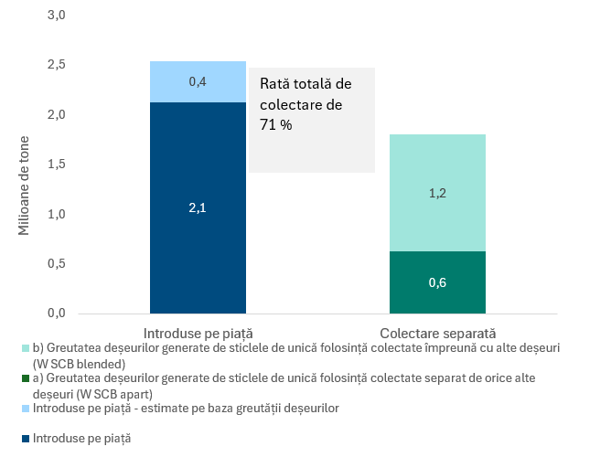
Figura 7: Rata de colectare separată a sticlelor din plastic de unică folosință pentru băuturi, pe țări, în 2022 (statele membre ale UE și țările SEE-AELS).
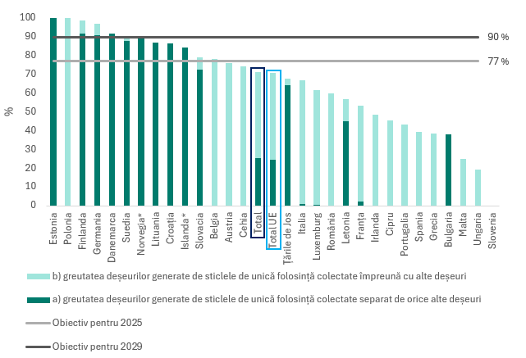
Notă: Țările sunt ordonate în funcție de rata de colectare separată. Slovenia nu a raportat date.
În mod notabil, 10 dintre cele 12 țări care au atins deja obiectivul pentru 2025 în 2022 dispun de sisteme de garanție-returnare pentru sticlele din plastic de unică folosință pentru băuturi. Acest fapt demonstrează eficacitatea sistemelor de garanție-returnare, pe care statele membre vor trebui să le introducă în temeiul noului Regulament privind ambalajele și deșeurile de ambalaje. Multe țări instituie deja astfel de sisteme sau intenționează să facă acest lucru în viitorul apropiat (a se vedea anexa 3 pentru mai multe detalii).
Cantitățile de sticle din plastic de unică folosință pentru băuturi introduse pe piață au variat semnificativ de la o țară la alta în 2022 (a se vedea valorile absolute și pe cap de locuitor din anexa 4). Conform așteptărilor, țările cu cele mai mari populații au raportat cele mai mari valori absolute (Germania, Italia, Franța, Polonia și Spania). Cu toate acestea, Malta și Cipru au raportat cele mai mari valori pe cap de locuitor. În ceea ce privește colectarea separată, 23 de țări (22 de state membre ale UE) au raportat sticle din plastic de unică folosință pentru băuturi colectate separat împreună cu alte fluxuri de deșeuri. 18 țări au raportat cantități de sticle din plastic de unică folosință pentru băuturi, colectate separat față de orice alt flux de deșeuri, în principal prin intermediul sistemelor de garanție-returnare. Celelalte țări nu au raportat alte valori decât zero, fie din cauza: (i) lipsei unor sisteme instituite pentru colectarea separată față de orice alt flux de deșeuri; (ii) colectării sticlelor împreună cu alte fluxuri de deșeuri uscate; sau (iii) incertitudinii unor țări cu privire la capacitatea sistemelor lor de a colecta sticlele complet separate de orice alte fluxuri de deșeuri.

Elementul D: Cantitățile de echipamente de pescuit care conțin plastic introduse pe piață și colectate ca deșeuri
În total, 25 de țări (23 de state membre ale UE și 2 țări SEE-AELS) au raportat date privind echipamentele de pescuit care conțin plastic introduse pe piață, iar 22 dintre aceste țări (20 de state membre ale UE și 2 țări SEE-AELS) au raportat date privind deșeurile de echipamente de pescuit colectate. Majoritatea țărilor au raportat numai datele obligatorii, și anume cantitățile totale de echipamente de pescuit, fără nicio defalcare suplimentară. Cu toate acestea, 6 țări (5 state membre ale UE) au furnizat o defalcare suplimentară a datelor, fie în funcție de tipul de echipamente de pescuit, fie în funcție de material (plastic, metal, cauciuc) (a se vedea anexa 5 pentru datele defalcate).
Pentru 2022, un total de 67 000 de tone de echipamente de pescuit (din care 22 900 de tone provin din statele membre ale UE) au fost raportate ca fiind introduse pe piață, iar 24 700 de tone (din care 7 500 de tone provin din statele membre ale UE) au fost raportate ca deșeuri de echipamente de pescuit colectate. Aceasta corespunde unei rate totale de colectare de 32,7 % pentru statele membre ale UE (36,8 % atunci când sunt incluse și țările SEE-AELS) (figura 8). Ratele de colectare au variat între țări de la 0 % la valori de peste 100 % (figura 9), (acestea din urmă fiind, în general, raportate de țări cu o coastă extinsă). În ansamblu, țările fără ieșire la mare au declarat valori de 0 % atât pentru cantitățile introduse pe piață, cât și pentru cele colectate, chiar dacă echipamentele de pescuit ar putea fi introduse pe piețele lor. Deși Directiva privind produsele din plastic de unică folosință nu stabilește obiective cantitative obligatorii de colectare, statele membre cu ape marine au obligația de a-și stabili rate naționale anuale de colectare a deșeurilor de echipamente de pescuit care conțin plastic, în vederea reciclării, începând cu 1 ianuarie 2025. Datele raportate în acest an vor constitui baza pentru evaluarea fezabilității stabilirii unor obiective obligatorii de colectare, în urma evaluării Directivei privind produsele din plastic de unică folosință în 2027.
Cantitățile de echipamente de pescuit introduse pe piață și colectate au variat considerabil de la o țară la alta (figura 10), existând o corelație puternică între: (i) cantitățile introduse pe piață și cantitățile colectate; și (ii) aceste valori și tonajul flotei de pescuit din fiecare țară (a se vedea anexa 6 pentru date referitoare la dimensiunea flotei de pescuit). Valorile la nivel de țară au variat de la câteva tone la peste 42 000 de tone introduse pe piață și până la 15 000 de tone de deșeuri de echipamente de pescuit colectate. Cele mai mari cantități introduse pe piață au fost raportate de Norvegia, Lituania, Franța și Portugalia. Aceasta pare să reflecte parțial diferențele dintre situațiile naționale, dar și diferențe în eforturile de colectare a datelor (a se vedea secțiunea „Surse de date și metodologii”), întrucât țările au semnalat frecvent dificultăți în raportarea unor date exacte (a se vedea secțiunea „Fiabilitate”).
Figura 8: Echipamente de pescuit introduse pe piață și deșeuri de echipamente de pescuit colectate, valori totale pentru 2022 (statele membre ale UE și țările SEE-AELS).
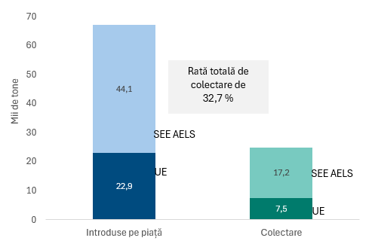
Notă: Datele pentru care s-a solicitat menținerea confidențialității sunt excluse din figură.
Figura 9: Rata de colectare a deșeurilor de echipamente de pescuit, pe țări, în 2022 (statele membre ale UE și țările SEE-AELS). Sursă: Calcul propriu pe baza datelor raportate, ca raport între cantitățile colectate și cantitățile introduse pe piață.
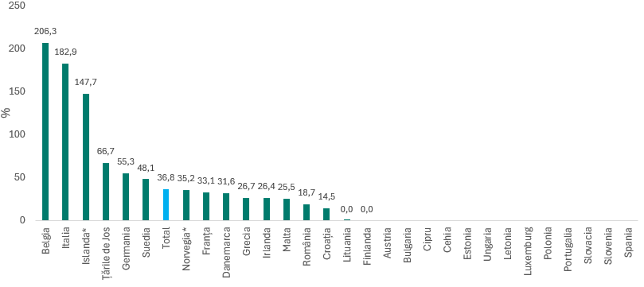
Notă: Țările care au raportat date sunt ordonate în funcție de rata lor de colectare.
Figura 10: Echipamente de pescuit introduse pe piață și deșeuri de echipamente de pescuit colectate, raportate în cadrul elementului (d), valori absolute pe țări, 2022 (statele membre ale UE și țările SEE-AELS).
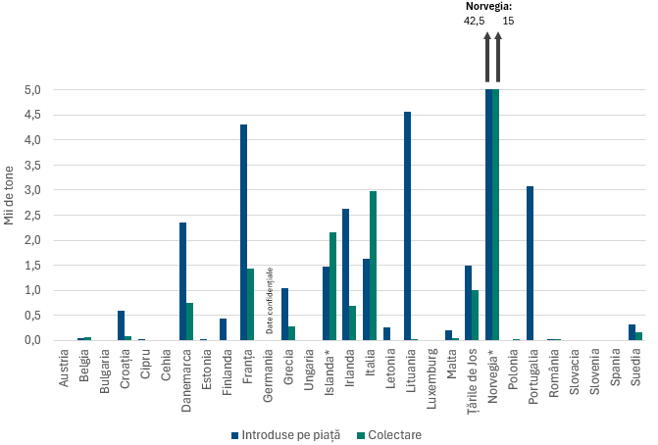

Organizarea colectării datelor și calitatea datelor

Organizarea colectării datelor
Numirea raportorilor principali a durat între 1 și 8 luni, cu întârzieri cauzate de deficitul de personal sau de restructurări instituționale în unele țări. Cele mai frecvente instituții implicate au fost ministerele cu responsabilități în domeniul mediului și agențiile naționale de mediu (a se vedea anexa 7 pentru lista instituțiilor naționale raportoare).
Începând cu T1 2024, Agenția Europeană de Mediu a elaborat și a testat, în numele Comisiei și în strânsă colaborare cu aceasta, modele de raportare. Agenția a creat, de asemenea, materiale de sprijin, inclusiv un manual pentru raportori și a organizat trei webinare pentru a clarifica procesul. Agenția a dezvoltat un site web pentru a informa țările cu privire la cadrul juridic și pentru a oferi acces la modelele de raportare și materialele de sprijin. S-a oferit sprijin continuu prin intermediul unui serviciu de asistență tehnică.
Agenția Europeană de Mediu a revizuit în detaliu, în numele Comisiei și în strânsă colaborare cu aceasta, datele și informațiile raportate la primire și le-a îmbunătățit împreună cu raportorii naționali, pentru a se asigura că elementele au fost raportate corect, câmpurile obligatorii au fost completate, iar explicațiile din raportul de verificare a calității au fost pe deplin inteligibile. După etapa de colectare a datelor, statelor li s-a solicitat feedback prin intermediul unui chestionar. Răspunsurile au indicat un nivel ridicat de satisfacție cu privire la proces și au evidențiat provocări în materie de date pentru raportarea din 2025 (a se vedea anexa 8 pentru detalii).

Calitatea datelor
Țările au utilizat surse de date și metodologii diferite și au semnalat frecvent probleme de acuratețe. Procesul de asigurare a calității a identificat, de asemenea, probleme recurente de coerență, care au fost corectate, pe cât posibil, prin furnizarea de orientări armonizate raportorilor. Cu toate acestea, este posibil ca raportorii naționali să fi interpretat diferit cerințele privind datele și informațiile, de exemplu în alegerea celor mai relevante măsuri de reducere a consumului de produse din plastic de unică folosință în cadrul elementului (b). Întrucât nu a fost obligatorie completarea unor câmpuri importante, necesare pentru înțelegerea anumitor caracteristici și limitări ale datelor, este posibil ca procesul de asigurare a calității să nu fi identificat toate limitările relevante ale datelor. Prin urmare, rezultatele acestui exercițiu de raportare din primul an ar trebui luate în considerare cu prudență. În special, este important să se evite efectuarea de comparații între țări pe baza datelor raportate.

Surse de date și metodologii
Țările și-au bazat datele pe o varietate de surse, adesea mai mult de una, iar unele țări și-au raportat sursele de date utilizând o clasificare diferită de cea furnizată de formatul de raportare. Multe țări au evidențiat probleme legate de calitatea datelor și au indicat că își propun să furnizeze estimări mai bune în anul următor. În unele cazuri, țările au furnizat date pentru alți ani, nu pentru 2022, din cauza lipsei datelor pentru acest an.
Pentru elementul (a), principalele surse de date au fost sistemele de răspundere extinsă a producătorilor și anchetele specifice (a se vedea anexa 9). O singură țară (Lituania) a utilizat date provenite din sisteme de garanție-returnare (pentru pahare pentru băuturi). În majoritatea cazurilor, țările au utilizat aceleași surse de date și metodologii pentru paharele pentru băuturi ca și pentru recipientele pentru alimente, bazându-se frecvent pe date privind gestionarea deșeurilor. Majoritatea țărilor care au utilizat date din sistemele de răspundere extinsă a producătorilor au raportat pe baza greutății. Formatul de raportare pentru elementul (b) nu a solicitat raportorilor să precizeze metodologia utilizată pentru raportarea acestui element. Diversitatea măsurilor raportate indică existența unor metodologii destul de variate de la o țară la alta. Pentru elementul (c) (sticle din plastic de unică folosință pentru băuturi introduse pe piață și colectate separat), sistemele de garanție-returnare, sistemele de răspundere extinsă a producătorilor și statisticile privind deșeurile au fost cele mai frecvent menționate surse de date (a se vedea anexa 9).
Pentru elementul (d) (echipamente de pescuit introduse pe piață și deșeuri de echipamente de pescuit colectate), cele mai frecvent utilizate surse de date, inclusiv de către țările care au raportat cele mai mari cantități, au fost anchetele realizate în rândul producătorilor de echipamente și al operatorilor portuari, precum și statisticile comerciale (a se vedea anexa 9). Patru țări au declarat că au utilizat date din sistemele de răspundere extinsă a producătorilor. Nicio țară nu a indicat utilizarea factorilor de conversie pentru obținerea datelor.

Integralitate
În total, 29 de țări au raportat datele și informațiile necesare pentru a-și îndeplini obligațiile de raportare pentru 2024 - toate statele membre ale UE și 2 țări SEE-AELS (Islanda și Norvegia). Toate aceste țări au raportat date pentru elementele (b) și (c), în timp ce 27 de țări au raportat date pentru elementul (a) și 25 de țări au raportat date pentru elementul (d). Majoritatea țărilor au raportat numai datele obligatorii. Per ansamblu, nicio țară nu a furnizat date care să permită evaluarea impactului circulației, comerțului, operatorilor neconformi, vânzărilor online sau al normelor de minimis. Pentru elementul (b), datele obligatorii au fost foarte limitate, ceea ce a îngreunat identificarea și înțelegerea măsurilor în vigoare. În ceea ce privește raportarea elementului (a), unele câmpuri de date obligatorii au lipsit din rapoartele de țară, adesea din cauza: (i) disponibilității limitate a datelor privind produsele fabricate parțial din plastic; sau (ii) statisticilor care nu au făcut distincție între produsele fabricate integral din plastic și produsele fabricate parțial din plastic. Pentru elementul (c), au fost raportate valori zero sau nu au fost raportate valori pentru deșeurile colectate separat într-un mod care nu era conform cu cerințele Directivei privind produsele din plastic de unică folosință. Pentru elementul (d): (i) nu toate țările au raportat cantitățile de deșeuri de echipamente de pescuit colectate, iar aceste cantități sunt necesare pentru calcularea ratei de colectare; și (ii) doar câteva țări au furnizat date voluntare defalcate în funcție de material și de tipul de echipamente de pescuit.
Țările au indicat frecvent că se așteaptă să îmbunătățească exhaustivitatea raportării în anii următori, în special ca urmare a instituirii sistemelor de răspundere extinsă a producătorilor, începând cu 1 ianuarie 2025.

Fiabilitate
Țările au făcut frecvent referire la limitări ale datelor și la probleme de acuratețe. Metodele de verificare a datelor au fost utilizate doar de un număr limitat de țări [17 pentru elementul (a), 22 pentru elementul (b) și 9 pentru elementul (d)], cele mai frecvent utilizate metode fiind verificările privind exhaustivitatea datelor și controalele încrucișate. Au fost identificate mai multe probleme de acuratețe (a se vedea anexa 10), în special în ceea ce privește datele referitoare la pahare pentru băuturi și recipiente pentru alimente, cele mai frecvent semnalate fiind problemele legate de eșantionare și acoperire. Limitările datelor și problemele de acuratețe impun prudență în interpretarea datelor.
Compararea datelor raportate între țări poate contribui, de asemenea, la evaluarea fiabilității datelor. De exemplu, valorile pe cap de locuitor au prezentat variații considerabile, ceea ce sugerează fie: (i) o posibilă subraportare (de exemplu, din cauza eforturilor limitate de colectare a datelor); sau (ii) o posibilă supraraportare de către unele țări (de exemplu, date care acoperă un domeniu de aplicare mai larg decât cel pe care Directiva privind produsele din plastic de unică folosință intenționează să îl monitorizeze). Datele raportate privind echipamentele de pescuit au evidențiat, de asemenea, diferențe foarte mari între țări, multe dintre acestea declarând limitări semnificative ale datelor pentru acest prim an de raportare.
Deși sfera raportării și statisticile privind ambalajele din plastic raportate în temeiul Directivei privind produsele din plastic de unică folosință diferă parțial, compararea valorilor raportate cu statisticile privind deșeurile de ambalaje din plastic [pentru elementele (a) și (c)] poate permite evaluarea fiabilității cifrelor.
Diferențele dintre cele două seturi de date pot indica potențiale probleme de acuratețe. De exemplu, în timp ce greutatea totală a materialului plastic aferent paharelor pentru băuturi și recipientelor pentru alimente raportate în cadrul elementului (a) reprezintă, în medie, aproape 8 % din volumul deșeurilor de ambalaje din plastic generate în același set de țări, valorile la nivel de țară au variat între 2 % și 23 %. În mod similar, cantitățile totale de sticle din plastic de unică folosință pentru băuturi introduse pe piață reprezintă, în medie, 19 % din volumul deșeurilor de ambalaje din plastic generate la nivelul tuturor țărilor (valorile pentru fiecare țară fiind, de regulă, mai apropiate de valorile aferente ambalajelor din plastic introduse pe piață în țara respectivă), însă valorile pentru acest indicator variază în continuare între 0 % și 69 %.
În ceea ce privește elementul (b), informațiile raportate ar trebui considerate o primă încercare de a oferi o imagine de ansamblu asupra tipurilor de măsuri puse în aplicare de țări, întrucât abordările au variat considerabil între țări, iar informațiile disponibile au fost limitate, ceea ce a îngreunat evaluarea măsurilor raportate.
Problemele de acuratețe semnalate pentru elementul (d), în cazul căruia, în general, au fost vizați doar actorii mari/porturile mari, indică o posibilă subestimare a valorilor reale.

Actualitate
Termenul de raportare a fost 30 iunie 2024, 18 țări raportând până la acest termen (16 state membre ale UE și 2 țări SEE-AELS) (a se vedea anexa 7). Alte trei țări au raportat cu o mica întârziere (mai puțin de o lună), iar restul rapoartelor au fost transmise ulterior, ultima țară depunând documentele la sfârșitul lunii noiembrie 2024. O țară nu a finalizat pe deplin procesul de asigurare a calității.
Din cauza întârzierilor de raportare în unele țări, diferite etape ale procesului au trebuit să fie derulate în paralel pentru diferite subseturi de țări. Multe țări au indicat că procesul de colectare a datelor pentru anumite elemente, precum echipamentele de pescuit, a întârziat raportarea.

Coerență
În cursul procesului de raportare au apărut mai multe probleme de coerență, de exemplu: (i) interpretări diferite ale conținutului care trebuia raportat; (ii) valori raportate ca fiind zero, care erau, în fapt, valori lipsă; sau (iii) utilizarea unor unități diferite de cele indicate în modelele de raportare. Aceste probleme au fost corectate, pe cât posibil, în cadrul procesului de asigurare a calității. Totuși, rapoartele rezultate prezintă în continuare un anumit grad de variație.
Coerența în timp va fi evaluată în cadrul exercițiului de raportare din anul următor. Se preconizează că o îmbunătățire a calității datelor, pe baza experienței dobândite în acest an.

Recomandări de îmbunătățire
Raportorii au apreciat în mare măsură sprijinul oferit pe parcursul procesului de raportare de către Agenția Europeană de Mediu, în strânsă colaborare cu Comisia (a se vedea anexa 8). Cu toate acestea, anumite aspecte ar putea fi îmbunătățite în vederea raportărilor viitoare, dintre care cinci sunt prezentate în punctele de mai jos.
- Numirea unor raportori principali. Țările ar trebui să asigure continuitatea procesului, să informeze Comisia cu privire la modificările echipelor de raportare și să asigure respectarea termenelor de raportare, având în vedere întârzierile semnificative înregistrate în acest an.
- Colectarea datelor de către țări. În general, țările au raportat numai datele obligatorii. Aspecte precum circulația, fluxurile comerciale, operatorii neconformi etc. nu au fost raportate, în pofida relevanței lor în unele țări. Descrierea măsurilor adoptate de țări pentru reducerea consumului [elementul (b)] a fost, de asemenea, per ansamblu limitată, ceea ce a făcut imposibilă o evaluare adecvată. În plus, rezultatele sondajului realizat la sfârșitul perioadei de raportare din acest an (a se vedea anexa 8) arată că: (i) majoritatea țărilor nu se așteaptă ca datele provenite din sistemele de răspundere extinsă a producătorilor instituite în temeiul Directivei privind produsele din plastic de unică folosință să fie disponibile pentru raportarea din 2025 (anul de referință 2023); și (ii) doar câteva țări au identificat deja surse de date pentru cele două obligații suplimentare de raportare pentru 2025, și anume elementele (e) și (f) din tabelul 1. Prin urmare, se încurajează îmbunătățirea raportării datelor obligatorii și voluntare, pentru toate elementele prevăzute pentru 2025. Se recomandă schimburi între țări privind bunele practici și o colaborare mai strânsă la nivel național între colegii care lucrează în domeniul statisticilor industriale și al statisticilor privind deșeurile.
- Completarea modelelor de raportare. Valorificarea deplină a sprijinului oferit raportorilor de către Comisie este ferm încurajată, în vederea: (i) sporirii coerenței și clarității datelor și informațiilor raportate; și (ii) reducerii sarcinii asupra procesului de asigurare a calității. Ar trebui acordată o atenție deosebită atât domeniilor care au ridicat cele mai multe provocări în cursul primului an de raportare, cât și noilor obligații de raportare aferente elementelor (e) și (f).
- Simplificarea formatului de raportare. Având în vedere obiectivul Comisiei de reducere a sarcinii de raportare, modelele rapoartelor de verificare a calității ar putea fi simplificate. Utilizarea aceleiași structuri pentru raportarea sursei de date și a metodologiilor, metodelor de verificare și problemelor de acuratețe ar spori coerența între diferitele fluxuri de date și între țări.
- Comparație în timp. Se preconizează că sursele de date și metodologiile utilizate pentru raportarea unora dintre datele acoperite în acest an se vor schimba în viitor. Va fi important ca țările să raporteze modificările surselor de date și ale metodologiilor într-un mod pe deplin transparent și să explice diferențele în detaliu, făcând distincție între impactul potențial al măsurilor în vigoare și modificările surselor de date și ale metodologiilor subiacente.

Concluzii
Această primă raportare pentru anul de referință 2022 oferă informații inițiale cu privire la nivelurile de consum și la ratele de colectare separată la nivelul țărilor pentru trei categorii de produse din plastic de unică folosință (pahare pentru băuturi, recipiente pentru alimente și sticle pentru băuturi), precum și pentru echipamentele de pescuit care conțin plastic.
În conformitate cu Directiva privind produsele din plastic de unică folosință, această primă rundă de raportare este menită să stabilească un nivel de referință pentru măsurarea consumului de pahare pentru băuturi și recipiente pentru alimente din plastic de unică folosință, în vederea posibilei introduceri a unor obiective obligatorii pentru reducerea consumului la nivelul Uniunii. Această primă rundă de raportare este, de asemenea, menită să ofere o bază pentru evaluarea unor posibile măsuri suplimentare referitoare la echipamentele de pescuit care conțin plastic, în urma evaluării Directivei privind produsele din plastic de unică folosință (prevăzută pentru 2027), inclusiv posibila stabilire a unor rate obligatorii de colectare a deșeurilor de echipamente de pescuit. Evaluarea datelor și a informațiilor furnizate în prezentul raport evidențiază o serie de elemente-cheie care trebuie luate în considerare la utilizarea acestor date de referință, precum variabilitatea considerabilă a metodologiilor între țări și problemele frecvente de acuratețe.
Datele din anul următor vor furniza primele puncte de date care vor permite monitorizarea tendințelor. Acest lucru va facilita înțelegerea măsurii în care reducerea consumului are loc cu un nivel ridicat de ambiție în ceea ce privește paharele pentru băuturi și recipiente pentru alimente din plastic de unică folosință, astfel cum prevede Directiva privind produsele din plastic de unică folosință. De asemenea, va fi posibilă monitorizarea măsurilor de reducere a consumului aflate încă în vigoare, precum și a oricăror măsuri noi, în special a celor legate de punerea în aplicare a Directivei privind produsele din plastic de unică folosință. Va fi necesară o analiză mai aprofundată pentru a înțelege legătura dintre tendințele observate ale consumului și măsurile instituite, întrucât aceste tendințe nu pot fi evaluate exclusiv pe baza informațiilor furnizate de raportori în cadrul formatelor actuale de raportare.
În ceea ce privește colectarea separată a sticlelor din plastic de unică folosință pentru băuturi, rezultatele arată că multe țări sunt bine plasate pentru a atinge obiectivul stabilit pentru 2025. Datele din anul următor vor permite monitorizarea suplimentară a progreselor înregistrate de țări. Datele vor permite, de asemenea: (i) evaluarea tendințelor privind colectarea deșeurilor de echipamente de pescuit; și (ii) o mai bună înțelegere a punctelor forte și a provocărilor reale ale datelor provenite din sistemele nou instituite de răspundere extinsă a producătorilor.
În cele din urmă, informațiile obținute din această primă raportare, precum și din raportările din anii următori, vor furniza elemente relevante pentru evaluarea Directivei privind produsele din plastic de unică folosință, prevăzută pentru iulie 2027.

Anexe

Anexa 1: Măsuri de reducere a consumului, pe categorii și subcategorii [elementul (b)]
Măsurile economice în vigoare au inclus următoarele:
- Obligații în materie de răspundere extinsă a producătorilor (21 de țări), legate în principal de punerea în aplicare a dispozițiilor obligatorii ale Directivei privind produsele din plastic de unică folosință.
- Achiziții publice ecologice (14 țări), asociate sistemelor obligatorii, sistemelor voluntare și politicilor naționale mai ample în domeniul achizițiilor publice ecologice. În rapoartele de țară, nu a fost întotdeauna pe deplin clar care erau dispozițiile specifice aplicabile paharelor pentru băuturi și recipientelor pentru alimente din plastic de unică folosință.
- Instrumente pentru asigurarea de reduceri acordate consumatorilor care utilizează alternative reutilizabile (12 instrumente pentru pahare pentru băuturi și 7 instrumente pentru recipiente pentru alimente). Aceste măsuri au fost adesea voluntare și, în unele cazuri, aplicate la nivel subnațional.
- Taxe aplicate întreprinderilor care introduc pe piață acest tip de produse (11 țări), care au fost, în general, obligatorii și aplicate la nivel național.
- Subvenții sau taxe reduse pentru operatorii care utilizează alternative reutilizabile (5 țări pentru pahare pentru băuturi și 6 țări pentru recipiente pentru alimente).
Cele mai frecvente măsuri de sensibilizare au fost:
- campanii de sensibilizare privind impactul negativ asupra mediului al paharelor pentru băuturi și al recipientelor pentru alimente din plastic de unică folosință (21, respectiv 20 de țări);
- promovarea alternativelor durabile la recipientele pentru alimente din plastic de unică folosință (de exemplu, recipiente pentru alimente reutilizabile) (20 de țări au instituit astfel de măsuri pentru pahare pentru băuturi și 18 țări pentru recipiente pentru alimente).
Cele mai frecvente măsuri de promovare a alternativelor durabile au fost:
- promovarea surselor publice gratuite de apă potabilă, care încurajează populația să își aducă pahare reutilizabile sau să bea apă de la robinet (16 țări);
- măsuri de promovare, în administrațiile publice, a alternativelor reutilizabile la paharele pentru băuturi și la recipientele pentru alimente din plastic de unică folosință (16 țări pentru pahare pentru băuturi și 15 țări pentru recipiente pentru alimente);
- promovarea modelelor de afaceri care oferă alternative reutilizabile la paharele pentru băuturi și recipientele pentru alimente din plastic de unică folosință (14 țări pentru pahare pentru băuturi și 13 țări pentru recipiente pentru alimente);
- măsuri care stabilesc obligații sau stimulente pentru întreprinderi în vederea: (i) oferirii de alternative durabile la paharele pentru băuturi și recipientele pentru alimente din plastic de unică folosință la punctul de vânzare către consumatorul final (17 țări pentru pahare pentru băuturi și 16 țări pentru recipiente pentru alimente); sau (ii) a punerii la dispoziția publicului a unor alternative reutilizabile la paharele pentru băuturi și recipientele pentru alimente din plastic de unică folosință în cadrul evenimentelor publice de amploare (13 țări).
Alte tipuri de măsuri care s-au evidențiat au fost:
- obiective cantitative pentru reducerea ponderii paharelor pentru băuturi din plastic de unică folosință introduse pe piață și puse la dispoziția consumatorilor (15 țări pentru pahare pentru băuturi și 14 țări pentru recipiente pentru alimente; a se vedea caseta 1 pentru o prezentare generală);
- restricții privind utilizarea produselor din plastic de unică folosință la servirea băuturilor sau la furnizarea de alimente consumatorilor (10 țări pentru pahare pentru băuturi și 9 țări pentru recipiente pentru alimente).
Alte măsuri raportate, care nu se încadrau pe deplin în niciuna dintre categoriile definite, au inclus:
- sprijin financiar guvernamental pentru îmbunătățirea tehnologiilor și consolidarea capacităților aferente alternativelor la produsele din plastic de unică folosință care fac obiectul restricțiilor de comercializare;
- documente de planificare strategică și de orientare;
- organizarea de mese rotunde.
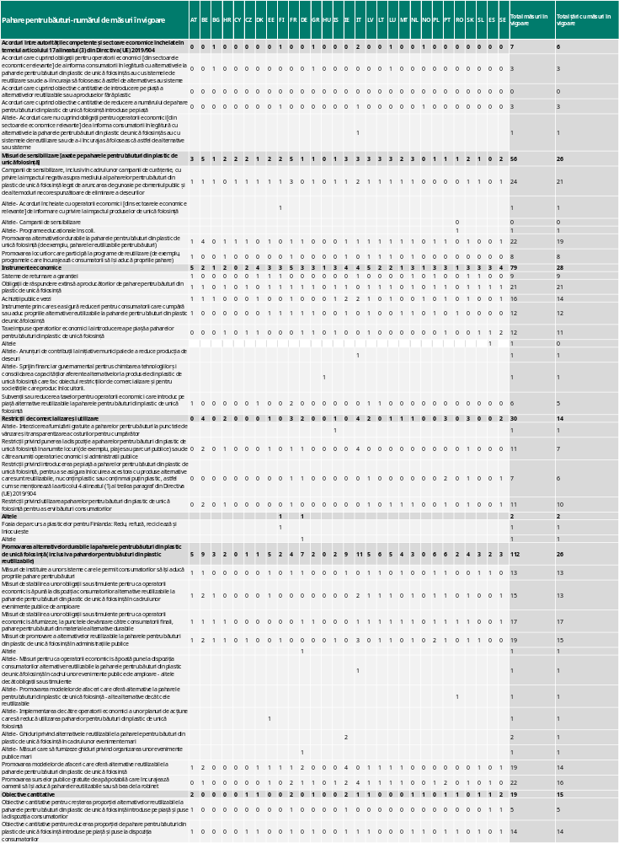
A se vedea tabelele de mai jos pentru o prezentare generală completă a măsurilor în vigoare, pe categorii și subcategorii:
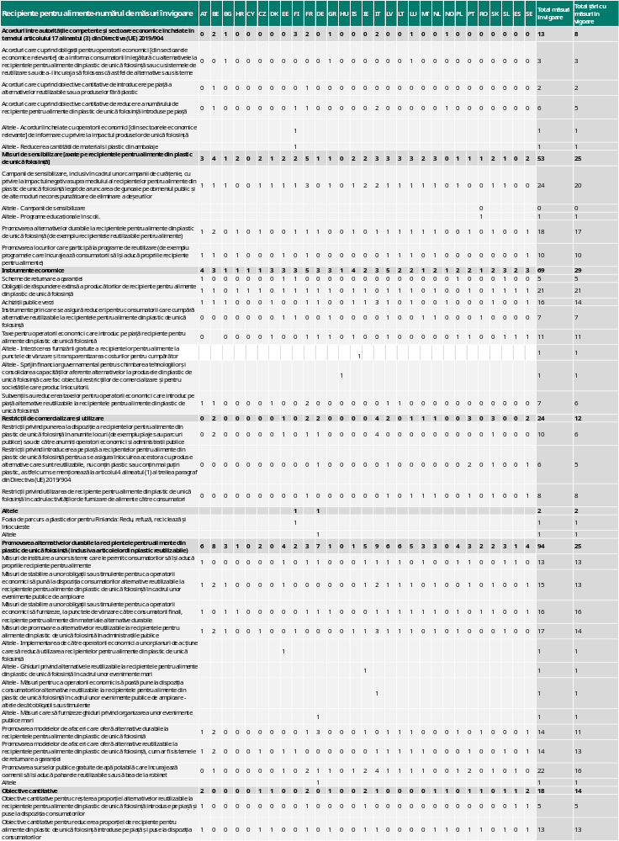

Anexa 2: Măsuri de stabilire a unor obiective cantitative pentru reducerea consumului de pahare pentru băuturi și de recipiente pentru alimente din plastic de unică folosință [elementul (b)]
Directiva privind produsele din plastic de unică folosință nu include obiective cantitative pentru reducerea consumului de pahare pentru băuturi și recipiente pentru alimente din plastic de unică folosință, însă solicită statelor să realizeze o „reducere ambițioasă și susținută” a consumului de astfel de categorii de produse în perioada 2022-2026.
Potrivit datelor raportate în acest an, 15 țări au stabilit deja obiective cantitative pentru reducerea numărului de pahare pentru băuturi din plastic de unică folosință introduse pe piață, iar 14 țări au stabilit obiective cantitative pentru reducerea numărului de recipiente pentru alimente introduse pe piață (obiective care, în cazul Letoniei, acoperă exclusiv paharele pentru băuturi). Tabelul de mai jos oferă o prezentare generală a obiectivelor cantitative și a referințelor de politică indicate de țări în fișierele de raportare, care sunt, în unele cazuri, incomplete. Acest fapt se explică prin caracterul voluntar al câmpurilor destinate descrierii măsurilor (de exemplu, descrierea măsurii, URL-ul referinței de politică, anul intrării în vigoare, nivelul geografic etc.), în conformitate cu formatul de raportare, acestea nefiind, prin urmare, completate de toate țările.
Țara | Obiectivul | Trimitere/URL
Austria | Reducere de 20 % a ambalajelor din plastic de unică folosință introduse pe piață până în 2025, comparativ cu nivelul din 2018 | https://www.ris.bka.gv.at/GeltendeFassung.wxe?Abfrage=Bundesnormen&Gesetzesnummer=20002086.
Cehia | Reducerea cantităților în 2026 | Planul național de gestionare a deșeurilor
Danemarca | Reducere de 50 % până în 2026 | https://mim.dk/media/ouwjnpp5/aftaletekst-ofoelgning-paa-aftale-om-klimaplan-for-en-groen-affaldssektor.pdf.
Franța | Reducere de 15 % începând cu 1 ianuarie 2022 și de 8 % începând cu 1 ianuarie 2024. | https://www.legifrance.gouv.fr/jorf/id/JORFTEXT000044205692.
Grecia | Reducere de 30 % până în 2024 și de 60 % până în 2026, comparativ cu nivelul din 2022 | Legea 4736/2020
Irlanda | - | Strategia privind economia circulară, astfel cum se prevede în actul legislativ privind economia circulară, care impune includerea unor obiective de reutilizare pentru diferite sectoare, inclusiv pentru ambalaje. Strategia este în curs de actualizare.
Italia | - | Aggiornamento 2021-2026 del Piano regionale di Gestione dei Rifiuti e delle Bonifiche 2015
Letonia | - | Legea privind reducerea consumului de produse care conțin plastic, https://likumi.lv/ta/en/en/id/323733-law-on-the-reduction-of-consumption-of-products-containing-plastic.
Țările de Jos | Reducere de cel puțin 40 % până în 2026, comparativ cu nivelul din 2022. | https://open.overheid.nl/documenten/ronl-9b1cda6564e27b4ef7267c9a13aff00e46cba6e1/pdf.
Norvegia | Reducere de 50 % până în 2026. | Obiectiv național de reducere a consumului de pahare pentru băuturi și recipiente pentru alimente din plastic de unică folosință. A se vedea punctul 4 din acest acord: https://www.regjeringen.no/contentassets/e83f4f1084b740c48bcbe79d8c6de05a/2024-04-02-signert-plastpartnerskap-med-vedlegg.pdf.
Portugalia | Reducere de 80 % până în 2026, comparativ cu nivelul din 2022;  Reducere de 90 % până în 2030, comparativ cu nivelul din 2022 | Obiectivele naționale de reducere a consumului de produse de unică folosință: pahare pentru băuturi și recipiente pentru alimente destinate consumului imediat, https://diariodarepublica.pt/dr/detalhe/decreto-lei/78-2021-171871496  Articolul 5 din Decretul-lege nr. 78/2021 (astfel cum este formulat în prezent)
România | Reducere de 5 % în 2023, 10 % în 2024, 15 % în 2025 și 20 % în 2026, comparativ cu nivelul de referință din 2022 | Ordonanța Guvernului nr. 6/2021 privind reducerea impactului anumitor produse din plastic asupra mediului: https://www.mmediu.ro/articol/ordonanta-6-2021-privind-reducerea-impactului-anumitor-produse-din-plastic-asupra-mediului-directiva-904-2019-a-parlamentului-european-si-a-consiliului-privind-reducerea-impactului-anumitor-produse-din-plastic-asupra-mediului/3122; https://www.afm.ro/legislatie_declaratii_produse_plastic_unica_folosinta.php.
Slovenia | Reducere de 20 % până în 2026, comparativ cu nivelul din 2022 | Decret privind reducerea impactului anumitor produse din plastic asupra mediului [J.O. 132/22 și 49/24, articolul 4 alineatul (1)]
Spania | Reducere de 50 % din greutate până în 2026, comparativ cu nivelul din 2022  Reducere de 70 % din greutate până în 2030, comparativ cu nivelul din 2022 | Articolul 5 https://www.boe.es/eli/es/l/2022/04/08/7/con.
Suedia | Reducere de 50 % până în 2026, comparativ cu nivelul din 2022 | -

Raportarea de anul viitor va oferi clarificări cu privire la: (i) progresele înregistrate de țări în direcția atingerii acestor obiective cantitative; precum și la (ii) obiectivul general al Directivei privind produsele din plastic de unică folosință de a reduce consumul în mod semnificativ și durabil. Unele provocări pot fi deja anticipate. De exemplu: (i) faptul că unele țări care au stabilit obiective pentru anii recenți nu au raportat date privind cantitățile introduse pe piață (Franța și Slovenia); (ii) faptul că unele țări cu un nivel ridicat de ambiție declarat nu au indicat existența unor măsuri deosebit de ambițioase (Danemarca, Țările de Jos, Norvegia și Portugalia); sau (iii) faptul că unele țări au utilizat drept an de referință un an diferit de cel prevăzut de Directiva privind produsele din plastic de unică folosință (2022) (Austria, Franța).

Anexa 3: Rata de colectare separată pentru sticlele din plastic de unică folosință [litera (c)] și sistemele de garanție-returnare existente
Țara | Colectarea separată a sticlelor din plastic de unică folosință pentru băuturi | Utilizarea datelor SGR ca sursă pentru colectarea separată a sticlelor din plastic de unică folosință pentru băuturi  (astfel cum se indică în raportul privind verificarea calității aferent raportării în temeiul Directivei privind produsele din plastic de unică folosință) | Existența sistemelor de garanție-returnare pentru sticlele din plastic pentru băuturi  (AEM, 2025 și AEM, 2024)
Estonia | 100,66 | SGR | SGR existent
Polonia | 100,00 | Nu | SGR în 2025
Finlanda | 98,83 | SGR | SGR existent
Germania | 97,11 | SGR | SGR existent
Danemarca | 91,94 | Nespecificate | SGR existent
Suedia | 90,33 | SGR | SGR existent
Norvegia* | 89,74 | SGR | SGR existent
Lituania | 86,94 | Nespecificate | SGR existent
Croația | 86,62 | Nespecificate | SGR existent
Islanda* | 84,31 | SGR | SGR existent
Slovacia | 78,98 | SGR | SGR existent
Belgia | 78,21 | Nu (REP) | Nu
Austria | 75,98 | Nespecificate | SGR urmează să fie instituit în 2025
Cehia | 74,20 | Nu (REP) | SGR urmează să fie instituit în 2026
Țările de Jos | 67,73 | SGR | SGR existent
Italia | 67,03 | Nu (REP) | Nu
Luxemburg | 61,63 | Nespecificate | Nu
România | 60,07 | Nu există date | Nu
Letonia | 56,84 | Nu (REP) | SGR extins în 2023
Franța | 53,28 | Nu (REP) | SGR în discuție
Irlanda | 48,66 | Fără SGR | SGR instituit în 2024
Cipru | 45,62 | Nu (REP) | SGR în curs de instituire
Portugalia | 43,12 | Nespecificate | SGR instituit în 2024
Spania | 39,52 | Nu | Nu
Grecia | 38,68 | Nu | SGR planificat, dar amânat pentru 2025
Bulgaria | 38,21 | Nespecificate | Nu
Malta | 24,96 | Nu | SGR planificat
Ungaria | 19,17 | Nu | SGR inițiat în 2024
Slovenia | - | Nespecificate | Nu

Observații: SGR = sistem de garanție-returnare. Țările sunt ordonate în funcție de valorile colectării separate pentru sticlele din plastic de unică folosință, pe baza datelor raportate. Țările care îndeplinesc obiectivul de colectare separată pentru 2025 sunt evidențiate cu caractere aldine.
Sursă: Elaborare proprie pe baza valorilor raportate și a AEM (2025) și a „profilurilor de țară privind gestionarea deșeurilor (Country profiles on waste management)” pentru țările UE, precum și a AEM (2024) pentru țările SEE-AELS.

Anexa 4: Sticle din plastic de unică folosință pentru băuturi introduse pe piață și colectate separat, valori absolute și pe cap de locuitor [litera (c)]
Figura 11: Sticle din plastic de unică folosință pentru băuturi introduse pe piață și colectate separat, valori absolute pe țări.
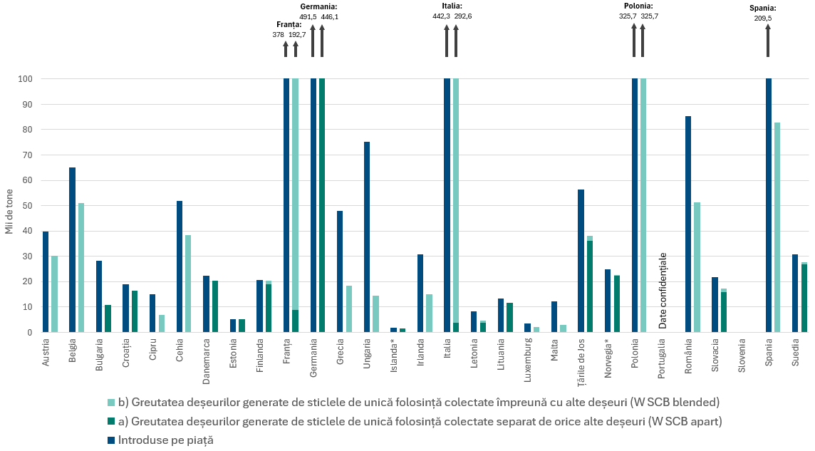

Figura 12: Sticle din plastic de unică folosință pentru băuturi introduse pe piață și colectate separat, valori pe cap de locuitor pe țări.
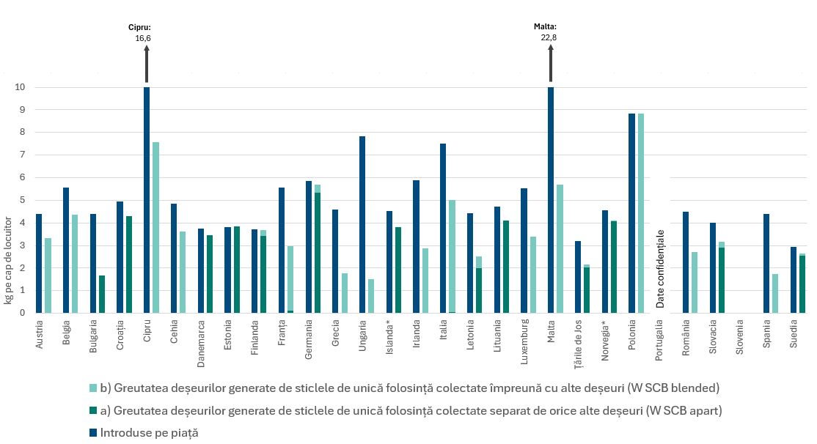
Notă: Valorile pe cap de locuitor la nivel de țară au fost calculate ca raport între cantitățile raportate și populația țării [populația medie a țării pentru anul 2022, Eurostat (2024a)].

Anexa 5: Date raportate defalcate pe materiale și tipuri de echipamente de pescuit [litera (d)]
Formatul de raportare stabilit prin Decizia de punere în aplicare (UE) 2021/958 a Comisiei oferă statelor posibilitatea de a raporta date defalcate în funcție de material și de tipul de echipamente de pescuit. O singură țară (Franța) a furnizat o defalcare completă a datelor, iar alte cinci țări au furnizat o defalcare parțială a acestora, în special pentru cantitățile introduse pe piață și pentru conținutul de plastic. Valorile raportate sunt prezentate în tabelele de mai jos.
Echipamente de pescuit introduse pe piață
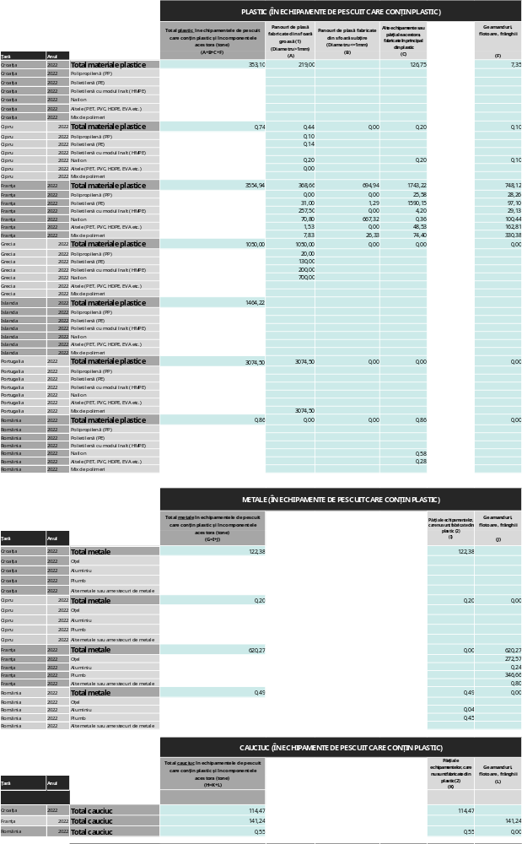
Deșeuri de echipamente de pescuit colectate
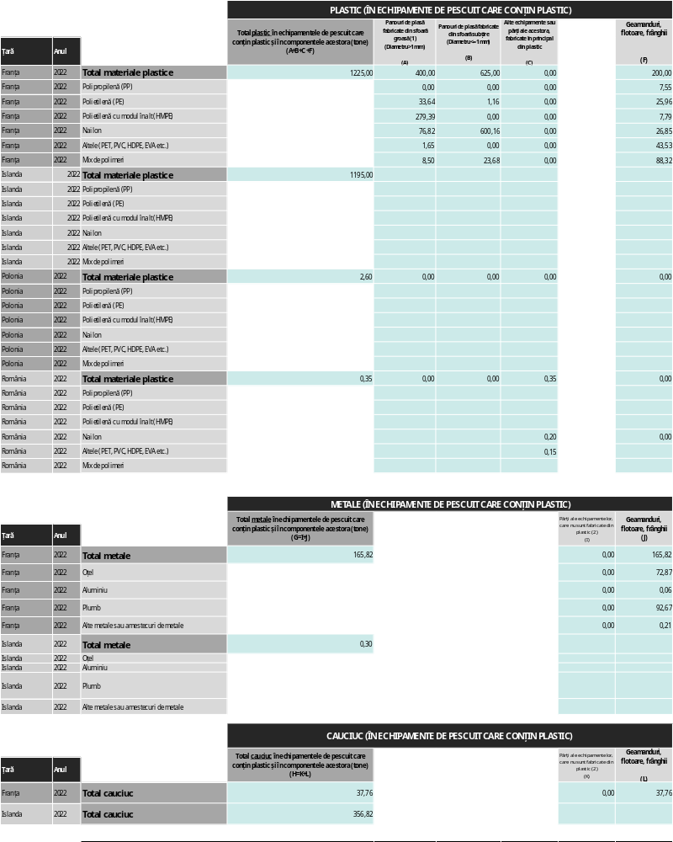

Anexa 6: Echipamente de pescuit introduse pe piață și deșeuri de echipamente de pescuit colectate [litera (d)] raportate la tonajul flotei de pescuit, pe țări
Figura 13: Echipamente de pescuit introduse pe piață și deșeuri de echipamente de pescuit colectate, raportate în temeiul literei (d), valori raportate la tonajul flotei de pescuit, pe țări.
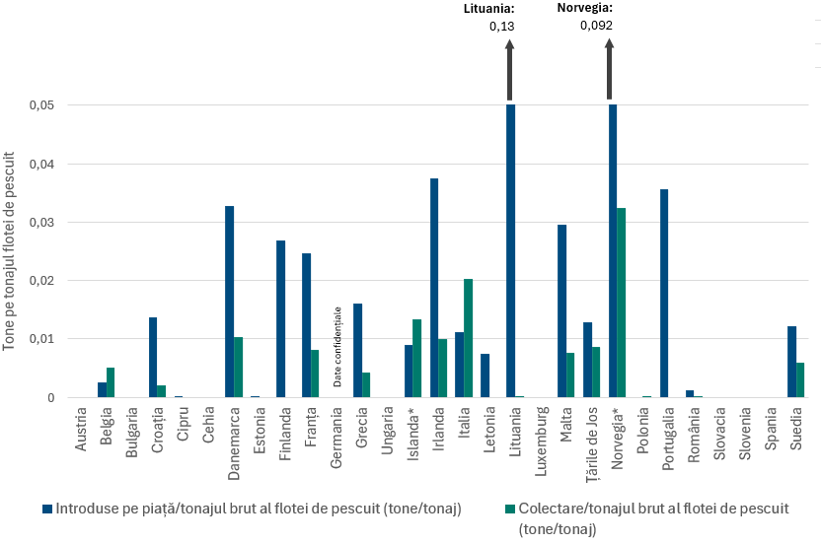
Notă: Datele prezentate reprezintă raportul dintre cantitățile introduse pe piață sau colectate în fiecare țară, pe de o parte, și tonajul flotei de pescuit a fiecărei țări în anul 2022, pe de altă parte, respectiv dimensiunea totală a flotei de pescuit, conform Eurostat (2024b).

Anexa 7: Instituțiile responsabile de raportare în temeiul Directivei privind produsele din plastic de unică folosință și datele de raportare
Țara | Instituția responsabilă | Data de raportare
Austria | Ministerul Federal pentru Acțiuni Climatice | 15.7.2024
Belgia | Serviciul Public Federal (SPF) Sănătate, Siguranța Lanțului Alimentar și Mediu (Mediu - politica produselor)  OVAM (societate publică flamandă de gestionare a deșeurilor - regiunea Flandra) - sprijin | 3.7.2024
Bulgaria | Ministerul Mediului și al Apei din Bulgaria | 28.8.2024 (procesul de asigurare a calității nu a fost finalizat)
Croația | Ministerul Economiei și Dezvoltării Durabile, Institutul pentru Mediu și Natură | 25.6.2024
Cipru | Ministerul Agriculturii, Dezvoltării Rurale și Mediului, Departamentul de Mediu | 30.9.2024
Cehia | Ministerul Mediului | 11.9.2024
Danemarca | Agenția pentru Protecția Mediului | 28.6.2024
Estonia | Agenția de mediu | 28.6.2024
Finlanda | Centrul pentru Dezvoltare Economică, Transport și Mediu pentru regiunea Pirkanmaa | 27.6.2024
Franța | Ministerul Tranziției Ecologice și Coeziunii Teritoriale | 28.6.2024
Germania | Agenția de Mediu (Umweltbundesamt, UBA)  Oficiul Federal de Statistică al Germaniei (Statistisches Bundesamt, Destatis) - sprijin | 28.6.2024
Grecia | Ministerul Mediului și Energiei, Secretariatul General pentru Coordonarea Gestionării Deșeurilor, Direcția pentru Gestionarea Deșeurilor, Departamentul Registrul Deșeurilor, Licențiere și Statistică  Agenția Elenă pentru Reciclare - sprijin | 1.10.2024
Ungaria | Ministerul Energiei | 28.6.2024
Islanda* | Fondul Islandez pentru Reciclare  Agenția de Mediu - sprijin | 28.6.2024
Irlanda | Agenția pentru Protecția Mediului | 28.6.2024
Italia | Institutul pentru Protecția Mediului și Cercetare (ISPRA) | 28.6.2024
Letonia | Ministerul Protecției Mediului și Dezvoltării Regionale | 28.6.2024
Lituania | Agenția pentru Protecția Mediului, Divizia pentru Autorizarea Deșeurilor | 30.6.2024
Luxemburg | Agenția de mediu | 27.6.2024
Malta | Autoritatea pentru Mediu și Resurse | 28.10.2024
Țările de Jos | Direcția Generală pentru Lucrări Publice și Gospodărirea Apelor | 28.6.2024
Norvegia* | Agenția de Mediu din Norvegia | 25.6.2024
Polonia | Ministerul Climei și Mediului, Departamentul pentru Gestionarea Deșeurilor | 25.7.2024
Portugalia | Agenția de mediu | 28.6.2024
România | Ministerul Mediului, Apelor și Pădurilor  Ministrul Economiei, Antreprenoriatului și Turismului  Agenția Națională pentru Pescuit și Acvacultură - raportare pentru elementul (d) (echipamente de pescuit) | 28.6.2024
Slovacia | Agenția de mediu | 10.10.2024
Slovenia | Agenția de Mediu (ARSO) | 14.8.2024
Spania | Ministerul Tranziției Ecologice și Problemelor Demografice | 21.11.2024
Suedia | Agenția suedeză de protecție a naturii | 27.6.2024
Țări SEE-AELS.

Anexa 8: Rezumatul rezultatelor sondajului efectuat în rândul țărilor raportoare
Prezentare generală
Sondajul a colectat feedback din partea a 12 țări cu privire la experiența acestora în cadrul procesului de raportare aferent Directivei privind produsele din plastic de unică folosință în 2024, precum și cu privire la opiniile lor referitoare la următoarea rundă de raportare. Raportorii au evaluat nivelul de satisfacție al țărilor față de proces, au evidențiat provocările întâmpinate și au formulat sugestii pentru îmbunătățirea acestuia. Mai jos sunt prezentate principalele constatări.
Satisfacția față de procesul de raportare
Punctajele de satisfacție au variat între 4 și 10, majoritatea situându-se între 7 și 9. Punctajul mediu de satisfacție a fost de aproximativ 7,7, ceea ce indică o evaluare general pozitivă, cu posibilități de îmbunătățire.
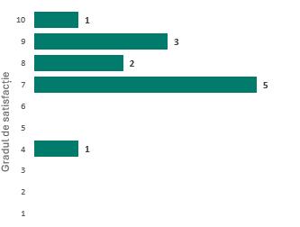
Cele mai utile elemente de sprijin
Raportorii au identificat următoarele elemente de sprijin ca fiind cele mai utile:
- manualul pentru raportori: menționat frecvent ca resursă esențială de orientare;
- serviciul de asistență tehnică: apreciat pentru capacitatea de reacție;
- webinarele: considerate utile pentru clarificarea cerințelor complexe și pentru schimbul de bune practici;
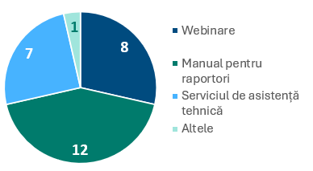
Principalele provocări întâmpinate
Țările au evidențiat mai multe provocări, mai precis:
- probleme legate de colectarea datelor: multe țări au întâmpinat dificultăți în colectarea unor date complete și exacte;
- formate complexe de raportare: unele țări au considerat că formatul de raportare în Excel este greoi;
- constrângeri de timp: întârzieri în publicarea actelor de punere în aplicare, esențiale pentru colectarea datelor, care au întârziat elaborarea legislației naționale necesare pentru a permite colectarea de date dedicate.

Sugestii de îmbunătățire
Raportorii au propus o serie de îmbunătățiri, precum: (i) simplificarea modelelor de raportare și alinierea acestora la capacitățile practice de colectare a datelor; (ii) utilizarea unor formulare modulare care se extind în funcție de datele inițiale, pentru a reduce complexitatea; și (iii) furnizarea de orientări și exemple suplimentare, inclusiv posibilitatea înlocuirii webinarelor cu manuale mai cuprinzătoare pentru persoanele care nu pot participa.
Previziuni
Majoritatea țărilor au indicat că intenționează să completeze câmpurile obligatorii și voluntare care au fost omise în acest an.
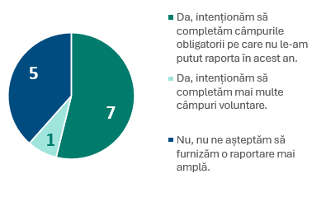
Interesul pentru organizarea unui webinar în 2025, destinat revizuirii rezultatelor acestei raportări din primul an și discutării posibilelor îmbunătățiri, a fost unul puternic, peste jumătate dintre respondenți exprimându-și sprijinul.
Date pentru raportarea din 2025 aferentă elementelor (a), (b), (c) și (d) și stadiul de pregătire al schemelor de răspundere extinsă a producătorilor
Printre sursele de date identificate pentru raportarea de anul viitor se numără actele naționale de reglementare, rapoartele producătorilor și schemele de răspundere extinsă a producătorilor, deși unele surse de date rămân incomplete. Mai multe țări au semnalat întârzieri în punerea în aplicare a schemelor de răspundere extinsă a producătorilor, ceea ce a afectat disponibilitatea datelor pentru raportarea aferentă Directivei privind produsele din plastic de unică folosință din anul următor.

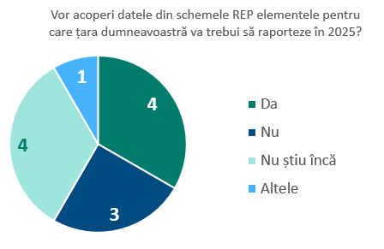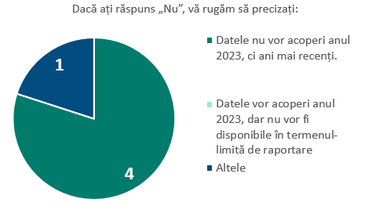
Date pentru cele două obligații suplimentare de raportare în 2025
Întrebați cu privire la identificarea surselor de date pentru cele două obligații suplimentare de raportare pentru anul următor (filtre pentru produse din tutun și conținut reciclat în sticlele din plastic de unică folosință pentru băuturi), respondenții au indicat un nivel mixt de pregătire, evidențiindu-se un anumit grad de incertitudine în rândul raportorilor.
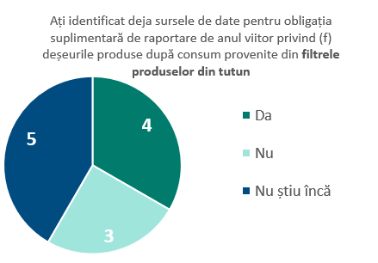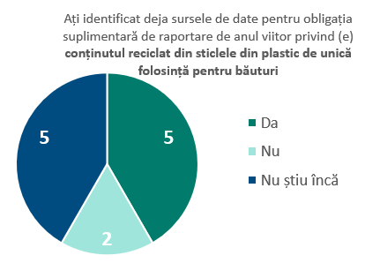

Concluzie
Deși satisfacția față de procesul de raportare a fost, în general, pozitivă, există oportunități clare de raționalizare a colectării datelor și a formatelor de raportare. O orientare mai bună și formulare simplificate reprezintă recomandări-cheie pentru îmbunătățirea procesului în următorul ciclu de raportare.

Anexa 9: Surse de date și metodologii
Orientările Comisiei privind produsele din plastic de unică folosință, elaborate în conformitate cu Directiva privind produsele din plastic de unică folosință (2021/C 216/01), oferă clarificări cu privire la elementele care intră în domeniul de aplicare al acesteia, inclusiv la cele care fac obiectul obligațiilor de raportare. Orientările clarifică, printre altele, ce poate fi considerat produs de unică folosință și ce este considerat plastic în sensul Directivei privind produsele din plastic de unică folosință. Orientările oferă, de asemenea, specificații pentru o mai bună identificare a capacelor sau a produselor/elementelor de închidere ale acestora. În ceea ce privește echipamentele de pescuit, detalii suplimentare pentru sprijinirea raportării datelor sunt furnizate în „Study to support the implementation of obligations set out in the Single Use Plastics and Port Reception Facilities Directives” (Studiul din 2020 în sprijinul punerii în aplicare a obligațiilor prevăzute în Directiva privind produsele din plastic de unică folosință și în Directiva privind instalațiile portuare de preluare), care oferă specificații privind domeniul de aplicare al raportării, posibilele surse de date, tipurile de echipamente de pescuit etc.
Pe lângă aceste documente de orientare, fiecare decizie de punere în aplicare a Comisiei oferă detalii privind formatul de raportare pentru toate elementele care fac obiectul obligațiilor de raportare. Aceasta include și formatul de raportare a surselor de date și a metodologiilor utilizate. Pentru elementul (a), Decizia de punere în aplicare (UE) 2022/162 a Comisiei, iar pentru elementul (d), Decizia de punere în aplicare (UE) 2021/958 a Comisiei solicită țărilor să declare sursele de date și metodologiile utilizate pentru raportare, pe baza unei liste de surse și metodologii posibile prevăzute în anexele acestora. În ceea ce privește elementul (b), raportarea se bazează pe cunoașterea măsurilor de către țări, iar Decizia de punere în aplicare (UE) 2022/162 a Comisiei nu stabilește criterii specifice pe care măsurile trebuie să le îndeplinească pentru a fi raportate. Pentru elementul (c), orientările solicită țărilor să furnizeze detalii privind anumite elemente ale datelor, unele în mod voluntar, iar altele în mod obligatoriu, însă nu oferă o listă de referință specifică a surselor de date din care țările pot alege. În figurile de mai jos sunt prezentate detalii privind sursele de date/metodologiile utilizate de țări pentru fiecare element de raportare în temeiul Directivei privind produsele din plastic de unică folosință. Sursele de date și metodologiile sunt menționate împreună, întrucât acesta este modul în care aceste informații sunt prezentate în deciziile de punere în aplicare ale Comisiei.
Figurile de mai jos oferă o imagine de ansamblu a surselor de date/metodologiilor raportate de țări pentru elementele pentru care formatul de raportare prevede categorii predefinite ce pot fi selectate de raportori [elementul (a) și elementul (d)]:
Figura 14: Sursele de date/metodologiile utilizate de țări pentru raportarea elementului (a). Sursă: Rapoarte privind verificarea calității.
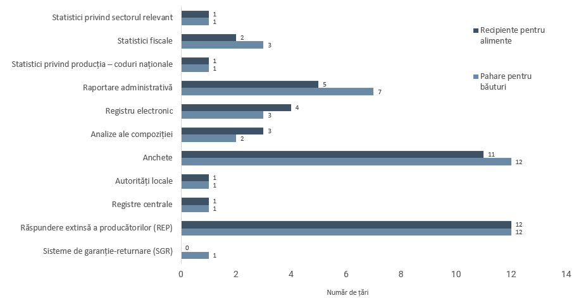
Figura 15: Sursele de date/metodologiile utilizate de țări pentru raportarea elementului (d). Sursă: Rapoarte privind verificarea calității.
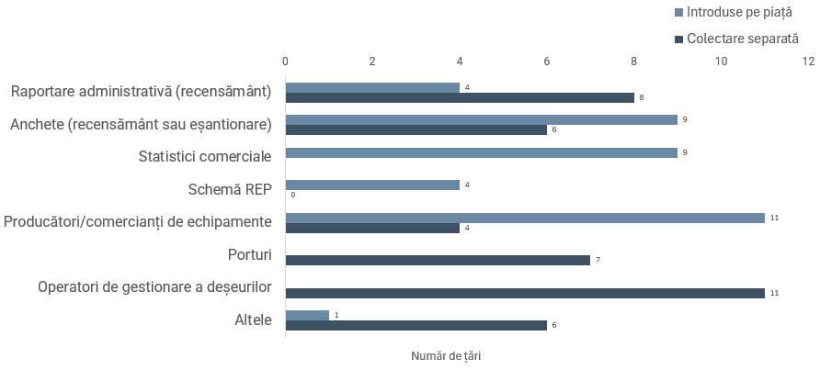

Anexa 10: Metodele de verificare și problemele de acuratețe identificate
Figura 16: Metodele de verificare (stânga) și problemele de acuratețe (dreapta) identificate pentru raportarea elementului (a). Sursă: Rapoarte privind verificarea calității.

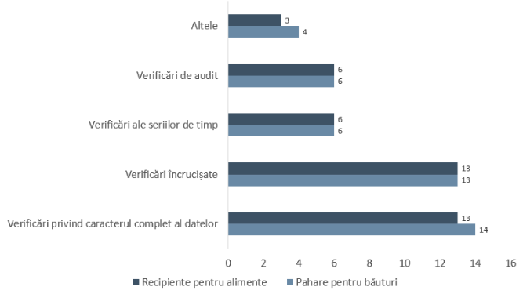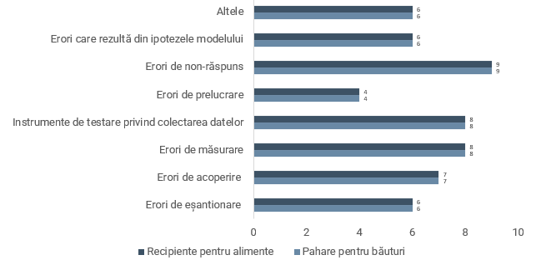
Figura 17: Metodele de verificare și problemele de acuratețe identificate pentru raportarea elementului (c). Sursă: Rapoarte privind verificarea calității.
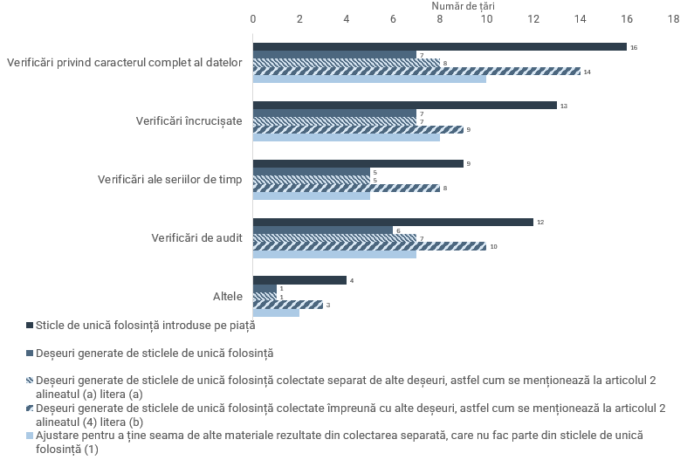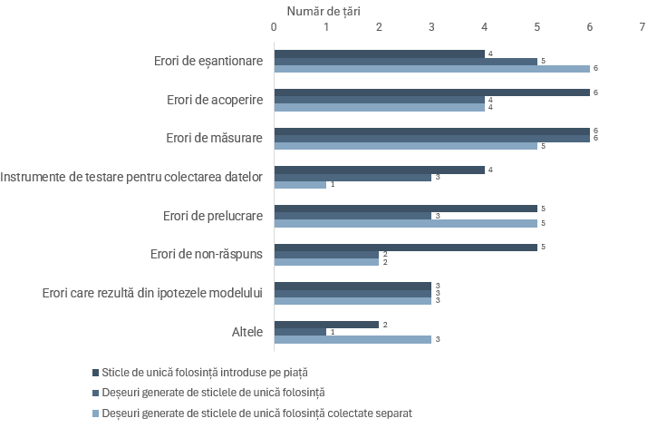
Figura 18: Metodele de verificare și problemele de acuratețe identificate pentru raportarea elementului (d). Sursă: Rapoarte privind verificarea calității.
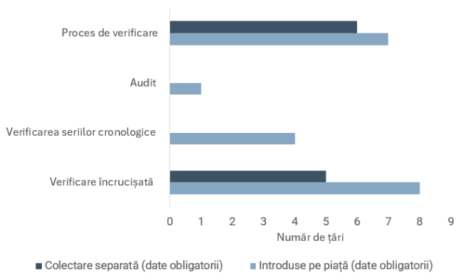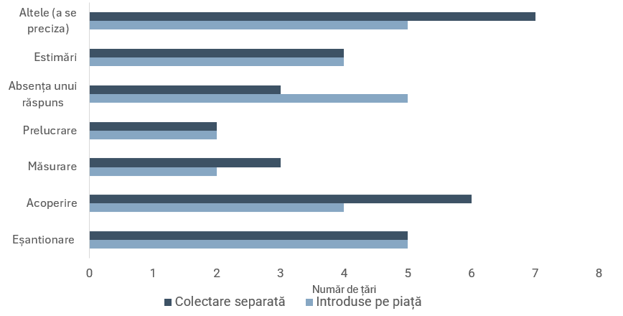

În întregul raport, valorile pe cap de locuitor au fost calculate ca raport între suma greutăților și populația totală a țărilor care au raportat. Datele privind populația provin de la Eurostat [populația medie a fiecărei țări pentru anul 2022, Eurostat (2024a)].
Calculat ad-hoc pentru această evaluare, ca raport între greutatea materialului plastic aferent produselor vizate de elementul (a) și cantitatea de deșeuri de ambalaje generate, luând în considerare subsetul de țări care au raportat acest element. Greutatea materialului plastic include atât greutatea produselor fabricate integral din plastic, cât și conținutul de plastic al produselor fabricate parțial din plastic. Datele privind deșeurile de ambalaje din plastic generate provin din statisticile Eurostat „Deșeuri de ambalaje în funcție de operațiunile de gestionare a deșeurilor”. Această comparație ar trebui considerată doar ca un indicator orientativ limitat. Deșeurile de ambalaje din plastic ar putea fi în continuare subestimate în unele țări, astfel cum au arătat evaluările de alertă timpurie (Agenția Europeană de Mediu, 2022).
De exemplu, Estonia a menționat intrările din țările învecinate ca motiv pentru care valorile raportate pentru colectarea separată au fost mai ridicate decât cele aferente cantităților introduse pe piață, iar Malta a subliniat importanța luării în considerare a intrărilor din alte țări în sezonul estival.
Numai Spania a raportat valori zero pe baza ipotezei că fluxurile de intrare și de ieșire se compensează.
În cazul în care este îndeplinită una dintre următoarele condiții: (a) deșeurile generate de sticlele de unică folosință au fost colectate, pentru reciclare, separat de orice alte deșeuri; (b) deșeurile generate de sticlele de unică folosință au fost colectate împreună cu alte fracțiuni de deșeuri generate de ambalajele din deșeuri municipale sau cu alte fracțiuni de deșeuri municipale din plastic, metal, hârtie sau sticlă, care nu sunt ambalaje, colectate separat în vederea reciclării și: (i) sistemul de colectare nu colectează deșeurile care ar putea conține substanțe periculoase; (ii) colectarea deșeurilor și sortarea ulterioară sunt concepute și efectuate astfel încât să se reducă la minimum contaminarea, rezultată din deșeurile de plastic care nu provin de la astfel de sticle și din alte deșeuri, a deșeurilor generate de sticlele de unică folosință colectate; și (iii) operatorii responsabili cu gestionarea deșeurilor instituie sisteme de asigurare a calității pentru a verifica dacă sunt îndeplinite condițiile prevăzute la punctele (i) și (ii).
Datele pentru care s-a solicitat menținerea confidențialității sunt excluse din figură și din valorile totale.
De exemplu, Ungaria a menționat probleme legate de datele aferente sistemelor de răspundere extinsă a producătorilor în raportul său de verificare a calității pentru elementul (a), deși sistemele de răspundere extinsă a producătorilor nu au fost indicate ca surse de date care să stea la baza raportării.
De exemplu, cu niveluri diferite de ambiție, actori și sectoare vizate și scară geografică diferită.
Patru țări au completat numai informațiile obligatorii, și anume au indicat (da/nu) dacă fiecare tip de măsură era în vigoare în țara respectivă. Celelalte țări au furnizat, de asemenea, cel puțin unele informații voluntare care au permis identificarea măsurii specifice (URL/referință a documentului de politică) sau a anului intrării în vigoare. Douăzeci de țări au completat, de asemenea, câmpuri suplimentare de informații voluntare, precum aria geografică de aplicare a măsurii, actorii vizați, caracterul obligatoriu sau voluntar al măsurii etc. Cu toate acestea, informațiile au fost, în general, furnizate cu lacune frecvente.
Produsele care nu sunt de unică folosință intră în sfera datelor privind deșeurile de ambalaje, dar, prin urmare, nu sunt acoperite de Directiva privind produsele din plastic de unică folosință, și invers. De exemplu, ambalajele reutilizabile nu intră sub incidența Directivei privind produsele din plastic de unică folosință, ci sunt considerate ambalaje. În mod similar, paharele pentru băuturi și recipientele pentru alimente din plastic de unică folosință vândute goale, fără intenția de a fi umplute la punctul de vânzare, sunt produse din plastic de unică folosință, dar nu sunt considerate ambalaje.
Statisticile Eurostat „Deșeurile de ambalaje în funcție de operațiunile de gestionare a deșeurilor”. De asemenea, trebuie remarcat faptul că: (i) deșeurile de ambalaje din plastic ar putea fi în continuare subestimate în unele țări, astfel cum au evidențiat evaluările de avertizare timpurie (AEM, 2022), pe baza datelor disponibile până în 2019; (ii) deșeurile de ambalaje din plastic au înregistrat o creștere constantă începând din 2009.
Suma greutății produselor fabricate integral din plastic plus conținutul de plastic al produselor fabricate parțial din plastic.
De exemplu, diferitele câmpuri de date pentru raportarea elementului (a), clasificarea măsurilor pentru elementul (b), raportarea surselor de date și a metodologiilor pentru elementul (c) sau defalcarea și factorii de conversie pentru raportarea elementului (d).
Pe baza masei plasticului conținut în produs.

